HỌC VIỆN CÔNG NGHỆ BƯU CHÍNH VIỄN THÔNG
KHOA CÔNG NGHỆ THÔNG TIN
----------------------------------------

BÁO CÁO ĐỒ ÁN
TỐT NGHIỆP ĐẠI HỌC
Đề tài:
“XÂY DỰNG HỆ THỐNG QUẢN LÝ HỢP ĐỒNG ĐIỆN TỬ CÓ KÝ SỐ SỬ DỤNG SPRING BOOT VÀ REACTJS”

Giảng viên hướng dẫn: TS. Đào Ngọc Phong
Sinh viên thực hiện: Phạm Văn Tú – B21DCCN753
Nguyễn Thái Minh – B21DCCN090
Trần Tuấn Phúc – B21DCCN100
Khóa: 2021 – 2026
Hệ đào tạo: Đại học chính quy

Hà Nội, Tháng 01 năm 2026

LỜI CẢM ƠN

Lời cảm ơn đầu tiên chúng em xin gửi đến Ban giám hiệu, quý thầy cô khoa Công nghệ thông tin 1 đã tận tâm giảng dạy và truyền đạt những kiến thức, kinh nghiệm quý báu cho chúng em. Đặc biệt, chúng em xin cảm ơn thầy Đào Ngọc Phong, người đã tận tình hướng dẫn chúng em hoàn thành bài báo cáo đồ án này.
Chúng em cũng xin cảm ơn gia đình, bạn bè đã ở bên cạnh động viên, góp ý, truyền thêm động lực để có thể chỉnh sửa và hoàn thiện đồ án tốt nghiệp.
Vì thời gian và kiến thức còn hạn hẹp nên bài báo cáo không thể tránh khỏi những thiếu sót, rất mong sự góp ý của quý thầy cô và các bạn, để chúng em rút kinh nghiệm và hoàn thành tốt hơn.
Chúng em xin trân thành cảm ơn ạ!

Hà Nội, tháng 01 năm 2026

NHẬN XÉT CỦA GIẢNG VIÊN PHẢN BIỆN

Giảng viên phản biện:.............................................................Bộ môn:..................................
NỘI DUNG NHẬN XÉT:
- Nội dung báo cáo:
................................................................................................................................................................................................................................................................................................................................................................................................................................................................................................................................................................................................................................................................................................................................................
Sản phẩm:
................................................................................................................................................................................................................................................................................................................................................................................................................................................
Ưu nhược điểm:
................................................................................................................................................................................................................................................................................................................................................................................................................................................
Kết luận:
................................................................................................................................................................................................................................................................................................................................................................................................................................................
Điểm:........................................... (bằng chữ.....................................................).

Hà Nội, ngày......tháng.......năm 202...
GIẢNG VIÊN PHẢN BIỆN

NHẬN XÉT CỦA GIẢNG VIÊN HƯỚNG DẪN
NỘI DUNG NHẬN XÉT:
- Nội dung báo cáo:
................................................................................................................................................................................................................................................................................................................................................................................................................................................................................................................................................................................................................................................................................................................................................
Sản phẩm:
................................................................................................................................................................................................................................................................................................................................................................................................................................................
Ưu nhược điểm:
................................................................................................................................................................................................................................................................................................................................................................................................................................................
Kết luận:
................................................................................................................................................................................................................................................................................................................................................................................................................................................
Điểm:........................................... (bằng chữ.....................................................).

Hà Nội, ngày......tháng.......năm 202...
GIẢNG VIÊN HƯỚNG DẪN

MỤC LỤC
LỜI CẢM ƠN 1
NHẬN XÉT CỦA GIẢNG VIÊN PHẢN BIỆN 2
NHẬN XÉT CỦA GIẢNG VIÊN HƯỚNG DẪN 3
MỤC LỤC 4
DANH MỤC CÁC HÌNH ẢNH 7
DANH MỤC CÁC BẢNG BIỂU 8
DANH MỤC CÁC TỪ VIẾT TẮT 9
LỜI MỞ ĐẦU 10
CHƯƠNG 1: GIỚI THIỆU VỀ HỆ THỐNG VÀ CÁC CÔNG NGHỆ SỬ DỤNG 11
1.1. Giới thiệu hệ thống 11
1.1.1. Mục tiêu và ý nghĩa của đồ án 11
1.1.2. Phạm vi của đồ án 11
1.1.3. Các bài toán cần giải quyết 12
1.1.3.1. Hệ thống quản lý hợp đồng điện tử 12
1.1.3.2. Hệ thống lưu trữ và bảo mật 12
1.1.4. Phương hướng giải quyết bài toán 13
1.1.4.1. Hệ thống quản lý hợp đồng điện tử 13
1.1.4.2. Hệ thống ký hợp đồng số 13
1.2. Công nghệ sử dụng 14
1.2.1. Front-end 14
1.2.2. Back-end 14
1.2.3. Database 15
1.2.4. Docker 15
1.2.5. Kiến trúc microservice 16
1.3. Kết luận 17
CHƯƠNG 2: PHÂN TÍCH VÀ THIẾT KẾ HỆ THỐNG 17
2.1. Mô tả các tác nhân, bảng thuật ngữ và xác định yêu cầu 17
2.1.1. Xác định và mô tả các tác nhân 17
2.1.2. Xác định bảng thuật ngữ 18
2.1.3. Xác định yêu cầu 18
2.1.3.1 Yêu cầu hệ thống 18
3.1.3.2. Yêu cầu phi chức năng 19
2.2. Xác định và mô tả các ca sử dụng 20
2.2.1. Usecase tổng quát của hệ thống 20
2.2.2. Usecase của nhân viên tổ chức 20
2.2.3 UseCase của người điều phối 23
2.2.4 UseCase của người xem xét 23
2.2.5 UseCase của người ký 24
2.2.6 UseCase của văn thư 24
2.2.7. Use Case của quản trị viên 24
2.2.8. Kịch bản chính của nhân viên tổ chức 27
2.2.9. Kịch bản chính của người điều phối 31
2.2.10. Kịch bản chính của người xem xét 32
2.2.11. Kịch bản chính của người ký 33
2.2.12. Kịch bản chính của văn thư 33
2.2.13. Kịch bản chính của quản trị viên 34
2.3. Phân tích hệ thống 38
2.3.1. Trích các lớp thực thể hệ thống 38
2.3.2. Xác định quan hệ giữa các lớp 38
2.4. Xây dựng biểu đồ lớp pha thiết kế 39
2.5. Biểu đồ tuần tự hệ thống 40
2.5.1. Biểu đồ tuần tự các chức năng nhân viên của tổ chức. 40
2.5.2. Biểu đồ tuần tự các chức năng người điều phối. 43
2.5.3. Biểu đồ tuần tự các chức năng của người xem xét. 43
2.5.4. Biểu đồ tuần tự các chức năng của người ký. 44
2.5.5. Biểu đồ tuần tự các chức năng văn thư. 45
2.5.6 Biểu đồ tuần tự của các chức năng của quản trị viên. 46
2.6. Thiết kế sở dữ liệu 49
2.6.1. Thông tin các bảng trong CSDL 49
2.6.1.1. Service contract 49
2.6.1.2. Service customer 65
2.6.1.3. Service notification 69
2.6.2. Lược đồ cơ sở dữ liệu hệ thống 72
2.6.2.1. Service contract 72
2.6.2.2. Service customer 72
2.6.2.3. Service notification 73
2.7. Triển khai kiến trúc microservice 73
2.7.1. Tổng quan 73
2.7.2. Các thành phần hệ thống 74
2.7.3. Mô tả chi tiết các thành phần 75
2.7.3.1. UI (User Interface) 75
2.7.3.2. API Gateway 75
2.7.3.3. Auth Service 75
2.7.3.4. Customer Service 75
2.7.3.5. Registry Service 76
2.7.3.6. Contract Service 76
2.7.3.7. Notification Service (ec-notification-srv) 76
2.7.3.8. Message Queue (RabbitMQ) 76
2.7.3.9. Database (PostgreSQL) 76
2.7.3.10. File Storage (MinIO) 77
2.8. Kết luận 77
CHƯƠNG 3: CÀI ĐẶT VÀ TRIỂN KHAI HỆ THỐNG 77
3.1. Công cụ hỗ trợ 77
3.1.1. Một số công cụ sử dụng 77
3.1.2. Thư viện hỗ trợ 77
3.2. Kết quả cài đặt 77
3.2.1. Triển khai kiến trúc microservice 77
3.2.2. Giao diện người dùng 77
3.3. Kết luận 77
KẾT LUẬN 78
1. Tóm tắt các nội dung đã thực hiện 78
2. Những điểm đạt được và hạn chế của hệ thống 78
3. Hướng phát triển trong tương lai 78
TÀI LIỆU THAM KHẢO 78

DANH MỤC CÁC HÌNH ẢNH

DANH MỤC CÁC BẢNG BIỂU

DANH MỤC CÁC TỪ VIẾT TẮT

LỜI MỞ ĐẦU
Trong bối cảnh chuyển đổi số đang diễn ra mạnh mẽ như hiện nay, việc số hóa quy trình quản lý hồ sơ và tài liệu đã trở thành xu hướng tất yếu đối với các cơ quan, tổ chức và doanh nghiệp. Chính vì vậy hợp đồng, tài liệu có giá trị quan trọng khi được số hóa không chỉ giúp tối ưu quy trình làm việc mà còn nâng cao tính bảo mật, minh bạch và khả năng kiểm soát thông tin.

Hệ thống hợp đồng điện tử có ký số được xây dựng nhằm giải quyết các hạn chế của việc quản lý hợp đồng truyền thống như : quản lý lưu trữ, khó tra cứu, thời gian xử lý kéo dài, chi phí in ấn và vận chuyển lớn. Việc áp dụng chữ ký số giúp đảm bảo tính pháp lý, tính toàn vẹn của dữ liệu và xác thực danh tính của người ký theo các quy định của pháp luật.

Hệ thống được triển khai hướng tới mục tiêu tự động hóa quy trình xử lý hợp đồng từ khâu tạo, phê duyệt, ký kết , lưu trữ đến việc tra cứu và báo cáo. Đồng thời, hệ thống mang nhiều lợi ích khác như là:
- Giảm chi phí và thời gian xử lý hợp đồng.
- Tăng tính chính xác và an toàn bảo mật dữ liệu.
- Hỗ trợ xử lý từ xa , ký kết mọi lúc mọi nơi.
- Nâng cao hiệu quả và năng suất làm việc.

Mục tiêu của báo cáo :
Báo cáo này tập trung vào quá trình xây dựng hệ thống quản lý hợp đồng điện tử có ký số, phục vụ cho việc số hóa quy trình ký kết và quản lý hợp đồng trong tổ chức doanh nghiệp. Hệ thống cho phép tạo lập, xử lý và lưu trữ hợp đồng hoàn toàn trực tuyến, đồng thời đảm bảo tính pháp lý, bảo mật và toàn vẹn dữ liệu theo tiêu chuẩn ký số hiện hành.
Điểm nổi bật của hệ thống là khả năng tự động hóa toàn bộ quy trình xử lý và tích hợp chữ ký số và trong hợp đồng giúp tiết kiệm thời gian, chi phí, tăng tính minh bạch và hạn chế rủi ro trong quá trình lưu trữ và xác thực hợp đồng.

Phạm vi của báo cáo bao gồm :
- Tổng quan về hợp đồng điện tử, chữ ký số và xu hướng chuyển đổi số trong quản lý hợp đồng.
- Phân tích các yêu cầu và thiết kế hệ thống.
- Mô tả các chức năng chính từ tạo, xử lý, ký số, lưu trữ đến báo cáo thống kê
- Triển khai và kiểm thử các chức năng của hệ thống.
- Đánh giá hiệu quả, ưu điểm và các hạn chế cũng như hướng phát triển trong tương lai.

Báo cáo này không chỉ cung cấp giải pháp kỹ thuật mà còn tạo cơ sở cho việc mở rộng và ứng dụng vào thực tiễn, góp phần hiện đại hóa quá trình quản lý hợp đồng cho doanh nghiệp.

CHƯƠNG 1: GIỚI THIỆU VỀ HỆ THỐNG VÀ CÁC CÔNG NGHỆ SỬ DỤNG

1.1. Giới thiệu hệ thống

1.1.1. Mục tiêu và ý nghĩa của đồ án
Mục tiêu của đồ án là xây dựng hệ thống hợp đồng điện tử hỗ trợ doanh nghiệp trong quá trình tạo lập, xử lý và lưu trữ hợp đồng trực tuyến một cách nhanh chóng và an toàn. Hệ thống cung cấp các chức năng cơ bản như : quản lý tài liệu, ký số, theo dõi trạng thái xử lý, tra cứu và báo cáo, nhằm tạo nên một nền tảng hiện đại, dễ sử dụng và đáp ứng các yêu cầu pháp lý trong môi trường số hóa như hiện nay.

Đồ án không chỉ tập trung vào việc xây dựng hệ thống xử lý hợp đồng mà còn ứng dụng các công nghệ tiên tiến như ký số, mã hóa dữ liệu và quy trình quản lý tự động, giúp tối ưu hóa việc ký kết và quản lý hợp đồng, giúp nâng cao trải nghiệm của người dùng. Hệ thống cũng mang lại các giá trị thiết thực khác cho tổ chức và doanh nghiệp như tiết kiệm thời gian, giảm chi phí in ấn, vận chuyển, đảm bảo tính minh bạch, an toàn dữ liệu và tăng khả năng quản lý hợp đồng tập trung một cách có hiệu quả.

1.1.2. Phạm vi của đồ án
Hệ thống được xây dựng là một website quản lý hợp đồng điện tử, hỗ trợ doanh nghiệp thực hiện toàn bộ quy trình ký kết và quản lý hợp đồng trên môi trường trực tuyến. Hệ thống tích hợp chữ ký số nhằm đảm bảo tính pháp lý, tính xác thực và toàn vẹn dữ liệu trong quá trình ký kết. Bên cạnh đó, hệ thống cung cấp các chức năng khác như là quản lý quy trình xử lý, phân quyền người dùng, tra cứu, tìm kiếm thông tin hợp đồng, theo dõi hợp đồng giúp cho doanh nghiệp nâng cao hiệu quả điều hành và giảm thiểu chi phí vận hành.

Điểm nổi bật của hệ thống là khả năng tự động hoá quy trình xử lý hợp đồng từ khâu tạo lập, xem xét, phê duyệt, ký số đến lưu trữ và thống kê. Hệ thống ghi nhận lịch sử các thao tác, nhằm đảm bảo tính bạch đồng thời giúp tối ưu thời gian xử lý , hạn chế sai sót do tác thủ công và nâng cao trải nghiệm người dùng trong quá trình làm việc.

Các thành phần chính của hệ thống
Hệ thống bao gồm hai thành phần chính :

Phía người dùng (FrontEnd)
- Xây dựng giao diện web dành cho các cá nhân trực tiếp them gia xử lý hợp đồng như tạo tạo lập, xem xét, ký, phê duyệt. Giao diện cho phép thực hiện các chức năng như tạo mới hợp đồng, xem nội dung, theo dõi tiến trình xử lý và tra cứu tài liệu đã lưu trữ. Ngoài ra, quản trị hệ thống có giao diện riêng để quản lý người dùng, phân quyền, cấu hình và giám sát hoạt động của hệ thống.

Phía máy chủ (BackEnd)
- BackEnd chịu trách nghiệm xử lý toàn bộ logic nghiệp vụ của hệ thống, bao gồm tiếp nhận yêu cầu từ phía frontend, quản lý cơ sở dữ liệu của hợp đồng và người dung, điều phối tự động hóa quy trình từ tạo lập – xử lý ký kết hợp đồng, đảm bảo tính toàn vẹn và xác thực của tài liệu. BackEnd đồng thời quản lý phân quyền, lưu trữ tài liệu và đảm bảo các yêu cầu về mã hóa và bảo mật hệ thống.

1.1.3. Các bài toán cần giải quyết

1.1.3.1. Hệ thống quản lý hợp đồng điện tử
Xây dựng hệ thống có thể quản lý các thành phần sau:
Quản lý người dùng và tổ chức:
- Xây dựng chức năng đăng ký, đăng nhập an toàn với xác thực người dùng bằng JWT token.
- Tích hợp trang quản lý tài khoản cá nhân chứa thông tin cơ bản và lịch sử hợp đồng.
- Quản lý tổ chức, vai trò và phân quyền sử dụng đối với nội bộ tổ chức.
Quản lý hợp đồng:
- Phát triển giao diện thân thiện cho việc tạo, sửa, xóa, và tìm kiếm hợp đồng.
- Cung cấp các chức năng lọc hợp đồng theo trạng thái, tổ chức, thời gian để tối ưu trải nghiệm tìm kiếm.
- Theo dõi trạng thái hợp đồng từ khi tạo mới (DRAFT) đến khi hoàn thành (SIGNED).
Quản lý template hợp đồng:
- Tạo và quản lý các mẫu hợp đồng để tái sử dụng.
- Chia sẻ template hợp đồng giữa các tổ chức.
- Quản lý các trường dữ liệu (field) trong template như text, chữ ký ảnh, chữ ký số, số hợp đồng, tiền.
Quản lý tài liệu và chữ ký:
- Upload và quản lý các file PDF hợp đồng.
- Xác định vị trí các trường cần ký trên tài liệu (field với tọa độ x, y, width, height).
- Tích hợp ký hợp đồng số với chứng thư số (digital certificate).
- Xác minh tính hợp lệ của chữ ký số trong tài liệu.
Quản lý luồng ký hợp đồng:
- Thiết kế hệ thống quy trình BPMN để quản lý luồng ký hợp đồng.
- Quản lý người tham gia (participant) và người nhận (recipient) trong quá trình ký.
- Xử lý thứ tự ký hợp đồng theo quy trình đã định nghĩa (coordinator → signer).
- Tự động gửi thông báo cho người dùng khi hợp đồng cần xử lý.
Quản lý thông báo:
- Gửi thông báo (notice) cho người dùng về các sự kiện trong hệ thống như hợp đồng cần ký, hợp đồng đã được ký, hợp đồng bị từ chối.
- Gửi email thông báo cho người dùng thông qua SMTP.
- Lưu trữ lịch sử thông báo và email để tra cứu sau này.

1.1.3.2. Hệ thống lưu trữ và bảo mật
Lưu trữ file hợp đồng:
- Lưu trữ các file PDF hợp đồng đã được mã hóa trên hệ thống object storage phân tán.
- Quản lý các loại file khác nhau: file gốc, file view cho user, file đính kèm, file hợp đồng theo lô, file hoàn thành được nén lại, file backup hợp đồng.
Bảo mật và xác thực:
- Quản lý JWT token và blacklist token khi người dùng đăng xuất.
- Xác thực và phân quyền người dùng truy cập các chức năng của hệ thống.
- Mã hóa mật khẩu người dùng bằng BCrypt.

1.1.4. Phương hướng giải quyết bài toán

1.1.4.1. Hệ thống quản lý hợp đồng điện tử
Để giải quyết bài toán, hệ thống sử dụng kiến trúc Microservice với Spring Boot cho backend.
Kiến trúc Microservice:
- Hệ thống được chia tách thành 4 service chính: Auth-service, Customer-service, Contract-service, và Notification-service.
- Mỗi service có database PostgreSQL riêng biệt để đảm bảo tính độc lập và khả năng mở rộng.
- Sử dụng Eureka Server (Registry Service) để quản lý và phát hiện các service trong hệ thống.
Xác thực và ủy quyền:
- Xác thực người dùng được thực hiện qua JWT (JSON Web Token).
- Thông tin người dùng, tổ chức, vai trò và phân quyền được lưu trữ trong PostgreSQL (eContract_customer).
- JWT token được quản lý và blacklist trong Redis khi người dùng đăng xuất.
Quản lý hợp đồng:
- Các thông tin liên quan đến hợp đồng, template, document, field, participant, recipient được lưu trữ trong PostgreSQL (eContract_contract).
- Quy trình BPMN được sử dụng để quản lý luồng ký hợp đồng, đảm bảo thứ tự ký đúng theo quy trình đã định nghĩa.
- Sử dụng iText để xử lý PDF, tạo chữ ký số và xác minh chữ ký trong tài liệu.
Lưu trữ file:
- Các file PDF hợp đồng được lưu trữ trên MinIO (Object Storage) với mã hóa để đảm bảo bảo mật.
- MinIO cung cấp API để upload, download và quản lý các file hợp đồng.
Xử lý thông báo bất đồng bộ:
- RabbitMQ được sử dụng để xử lý message queue, đảm bảo các tác vụ gửi thông báo và email được xử lý bất đồng bộ.
- Khi có sự kiện cần thông báo (hợp đồng mới, hợp đồng cần ký), Contract-service gửi message vào RabbitMQ.
- Notification-service nhận message từ RabbitMQ và gửi thông báo/email cho người dùng.
- Thông báo và email được lưu trữ trong PostgreSQL (eContract_notification) để tra cứu sau này.
API Gateway:
- Spring Cloud Gateway được sử dụng làm API Gateway, định tuyến các request đến các service tương ứng.
- API Gateway xử lý xác thực JWT token cho các service yêu cầu bảo mật và thực hiện load balancing thông qua Eureka.

1.1.4.2. Hệ thống ký hợp đồng số
Để xây dựng hệ thống ký hợp đồng số, hệ thống sử dụng chứng thư số (digital certificate) và iText library
Xử lý chữ ký số:
- Người dùng upload chứng thư số (file .p12) và nhập mật khẩu để ký hợp đồng.
- Hệ thống sử dụng iText để tạo chữ ký số trên file PDF tại các vị trí field đã được định nghĩa.
- Chữ ký số được nhúng vào PDF với thông tin về người ký, thời gian ký, và chứng thư số.
Quy trình BPMN:
- Hệ thống sử dụng quy trình BPMN để quản lý luồng ký hợp đồng.
- Quy trình bao gồm các bước: DRAFT → PENDING → PROCESSING → SIGNED.
- Hệ thống tự động gửi thông báo cho người dùng khi hợp đồng cần xử lý hoặc đã được ký.
Xác minh chữ ký:
- Hệ thống cung cấp chức năng xác minh tính hợp lệ của chữ ký số trong tài liệu PDF.
- Kiểm tra tính toàn vẹn của tài liệu và xác thực chứng thư số của người ký.

1.2. Công nghệ sử dụng

1.2.1. Front-end
- HTML
- HTML là ngôn ngữ đánh dấu mạnh mẽ để xây dựng cấu trúc giao diện cơ bản của trang web
- HTML đóng vai trò định nghĩa các thành phần giao diện như bảng hợp đồng của người dùng ,bảng dữ liệu hợp đồng , các form nhập liệu ….
- CSS
- CSS dùng để định kiểu và trang trí giao diện của người dùng
- Hệ thống sử dụng css kết hợp với React-Bootstrap để tạo bố cục đẹp mắt , responsive dễ sử dụng
- JavaScript
- JavaScript là ngôn ngữ lập trình chạy trực tiếp trên trình duyệt
- Được sử dụng để xử lý logic trên giao diện và quản lý tương tác người dùng
- ReactJs
ReactJs là thư viện JavaScript mã nguồn mở dùng để xây dựng giao diện theo hướng Component-based

- Đặc điểm :
- Component-based : tái sử dụng giao diện và dễ sử dụng , dễ dàng mở rộng và bảo trì
- Virtual Dom : tốc độ render nhanh giúp tối ưu hiệu năng
- Single Page Application giúp tăng trải nghiệm người dùng không cần relaod lại trang , trải nghiệm liền mạch mượt mà

- Các khái niệm quan trọng
- JSX : kết hợp HTML trong JavaScript để code dễ đọc
- State & Props : Quản lý dữ liệu trong và giữa các component
- Hooks (useStae , useEffect ) : Quản lý vòng đời và trạng thái của component
- Ứng dụng trong hệ thống
- Xây dựng giao diện quản lý hợp đơn hàng khách hàng , đăng nhập .
- Gọi API qua Axios để giao tiếp với API Gateway

1.2.2. Back-end

Backend của hệ thống được xây dựng theo kiến trúc Microservice sử dụng :

- Java 21
- Ngôn ngữ lập trình chính của backend
- Hỗ trợ lập trình hướng đối tượng mạnh mẽ , tốc độ cao bảo mật tốt
- Phiên bản Java 21 mang lại hiệu suất cải thiện và hỗ trợ dài hạn (LTS)

- SpringCloud
Sử dụng để xây dựng kiến trúc microservice
- Các module chính :
- Spring Cloud Gateway : cổng vào hệ thống , quản lý route và filter
- Spring Cloud Eureka : hệ thống cổng Discovery Service
- Spring OpenFeign : giao tiếp giữa các service qua HTTP
- Spring AMQP : tích hợp với RabbitMQ
- RabbitMQ
RabbitMQ là message broker giúp xử lý giao tiếp bất đồng bộ
- Ứng dụng trong dự án :
- Gửi thông báo khi hợp đồng được tạo mới
- Tách biệt luồng xử lý giữa hệ thống chính và Notification Service
- MinIO
Mino là hệ thống lưu trữ Object Storage tương thích S3
- Ứng dụng :
- Lưu file hợp đồng (PDF , docx )
- Hỗ trợ upload/download qua API của Contract Service
Luồng hoạt động chính :
- Frontend (ReactJS) gửi request -> Gateway
- Gateway kiểm tra JWT
- Dateway chuyển request đến đúng service
- Service giao tiếp với PostgreSQL , Redis . MinIO hoặc RabbitMQ
- Trả dữ liệu về Gateway -> Frontend (ReactJS)

1.2.3. Database
- PostgreSQL
PostgreSQl là hệ quản trị cơ sở dữ liệu quan hệ được sử dụng chính trong hệ thống

- Đặc điểm :
- Hỗ trợ xử lý dữ liệu phức tạp và transaction an toàn
- Tính toàn vẹn dữ liệu cao
- Tách Database theo từng service -> đúng chuẩn microservice
- Ứng dụng trong hệ thống :
- Auth Service : lưu tài liệu , phân quyến
- Customer Service : Lưu thông tin khách hàng
- Contract Service : Lưu thông tin hợp đồng và metadata file
- Redis
Redis là cơ sở dữ liệu key-value tốc độ cao
- Ứng dụng
- Lưu cache dữ liệu tạm
- Lưu token phiên đăng nhập (sau khi logout)
- Tăng tốc độ truy vấn

1.2.4. Docker
Docker là công nghệ container hoá được sử dụng để chạy các thành phần của hệ thống
- Đặc điẻm :
- Tạo môi trường chạy đồng nhất trên mọi máy
- Đóng gói Postgres , Redis , RabbitMQ , MinIO thành container riêng
- Tăng tốc độ cài đặt để không phải cài phần mềm thủ công

- Ứng dụng trong hệ thống :
- Khởi chạy toàn bộ môi trường backend bằng Docker Compose
- Đảm bảo không lỗi môi trường giữa các máy dev
- Tạo volumes để không mất dữ liệu

1.2.5. Kiến trúc microservice
Kiến trúc microservice là một phương pháp thiết kế ứng dụng lớn thành các dịch vụ nhỏ , độc lập với nhau , mỗi dịch vụ có một chức năng cụ thể và có thể được phát triển , triển khai và bảo trì độc lập . Các microservice giao tiếp với nhau thông qua các API được định nghĩa rõ ràng ví dụ như REST API hoặc message queue để phối hợp thực hiện các chức năng phức tạp của hệ thống .
- Tổng quan
Microservice chia ứng dụng thành nhiều dịch vụ nhỏ hoạt độc độc lập
- Auth Service
- Customer Service
- Contract Service
- Notification Service
- Gateway Service
- Discovery Service
- Đặc điểm
- Chia nhỏ các chức năng : Ứng dụng sẽ được chia thành các dịch vụ nhỏ hơn , mỗi dịch vụ sẽ tập trung vào một nhiệm vụ khác nhau cụ thể .
- Độc lập : Mỗi service hoạt động độc lập với các dịch vụ khác
- Giao tiếp qua API ; Các dịch vụ được giao tiếp với nhau qua API
- Quản lý phi tập trung : Các service được quản lý độc lập , cho phép đội ngũ phát triển có thể phát hành các bản cập nhật cho một dịch vụ mà không cần phải triển khai lại toàn bộ ứng dụng
- Khả năng mở rộng : Hệ thống có thể được mở rộng bằng cách tăng thêm các phiên bản của một microservice cụ thể khi cần thiết , thay vì mới rộng toàn bộ ứng dụng như kiến trúc đơn khối
- Lợi ích
- Linh hoạt và dễ phát triển : Cho phép các nhóm phát triển làm việc trên các dịch vụ khác nhau cùng một lúc , đẩy nhanh tốc độ phát triển và triển khai
- Khả năng mở rộng tốt hơn : Có thể mở rộng từng phần của ứng dụng một cách độc lập dựa trên nhu cầu tải
Ví dụ : Contract Service nhận nhiều yêu cầu -> scale riêng mà không ảnh hưởng đến service khác
- Khả năng phục hồi cao : Nếu một microservice gặp lỗi , các dịch vụ khác vẫn có thể tiếp tục hoạt động , giúp hệ thống tổng thể ít bị gián đoạn hơn
Ví dụ : Notification Service bị lỗi nhưng hệ thống vẫn sẽ chạy bình thường
- Dễ bảo trì : Việc quản lý và bảo trì các dịch vụ nhỏ độc lập dễ dàng hơn so với việc bảo trì một ứng dụng lớn , đồng nhất
- Nhược điểm
- Tăng độ phức tạp khi quản lý nhiều dịch vụ.
- Chi phí cao do cần đầu tư tài nguyên lớn hơn và các hệ thống quản lý giám sát

1.3. Kết luận
Qua chương 1, chúng ta đã có cái nhìn tổng quan về hệ thống quản lý và ký kết hợp đồng điện tử. Hệ thống không chỉ cung cấp đầy đủ các chức năng cốt lõi phục vụ nhu cầu của người dùng như tạo lập hợp đồng, quản lý người tham gia (participants, recipients), quản lý loại hợp đồng, tài liệu và các trường ký kết, mà còn hỗ trợ các tổ chức/doanh nghiệp trong việc quản lý hợp đồng mẫu, hợp đồng chia sẻ, theo dõi trạng thái xử lý và lịch sử thao tác trên từng hợp đồng.
Bên cạnh đó, hệ thống còn tích hợp cơ chế ký số thông qua chứng thư số và kho khóa, đảm bảo tính pháp lý, tính toàn vẹn dữ liệu và an toàn bảo mật trong quá trình ký kết. Việc tổ chức dữ liệu theo các bảng như hợp đồng, hợp đồng mẫu, tài liệu, người tham gia, người ký, chia sẻ hợp đồng,… giúp hệ thống dễ dàng mở rộng, tối ưu quy trình nghiệp vụ và hỗ trợ tốt cho việc tra cứu, phân quyền và kiểm soát vòng đời hợp đồng. Những nội dung cơ bản được trình bày trong chương này là nền tảng để triển khai chi tiết các thành phần chức năng và quy trình xử lý hợp đồng điện tử ở các chương tiếp theo

CHƯƠNG 2: PHÂN TÍCH VÀ THIẾT KẾ HỆ THỐNG

2.1. Mô tả các tác nhân, bảng thuật ngữ và xác định yêu cầu

2.1.1. Xác định và mô tả các tác nhân
STT | Tên Actor | Mô tả | Hệ thống tương tác
1 | Admin  (Nhân viên quản trị hệ thống) | Nhân viên quản trị hệ thống là người dùng có quyền cao nhất của hệ thống. Các chức năng có thể thực hiện bao gồm :  - Quản lý người dùng.  - Quản lý tổ chức sử dụng dịch vụ.  - Quản lý hợp đồng.  - Quản lý hợp đồng mẫu.  - Quản lý vai trò.  - Xem báo cáo. | Ứng dụng trên web
2 | User ( Nhân viên của tổ chức ) | Nhân viên của tổ chức là người có thể thể thực hiện các chức năng :  - Quản lý hợp đồng do người dùng tạo.  - Xem thông tin các loại hợp đồng được gán.  - Xem thông tin người dùng của tổ chức ( nếu được phân quyền ).  - Xem thông tin tổ chức ( nếu được phân quyền ).  - Thực hiện điều phối , xem xét, ký , đóng dấu khi được yêu cầu . | Ứng dụng trên web
3 | Coordinator (Người điều phối) | Người điều phối là người thực hiện chức năng điều phối hợp đồng khi được yêu cầu. | Ứng dụng trên web
4 | Reviewer (Người xem xét) | Người xem xét là người thực hiện chức năng xem xét khi được yêu cầu. | Ứng dụng trên web
5 | Signer (Người ký) | Người ký là người thực hiện ký các hợp đồng khi được yêu cầu. | Ứng dụng trên web
6 | Archiver (Văn thư) | Văn thư là người thực hiện chức năng đóng dấu hoàn tất hợp đồng khi được yêu cầu. | Ứng dụng trên web

2.1.2. Xác định bảng thuật ngữ
- Mục đích: Nhằm làm sáng tỏ các thuật ngữ được sử dụng cho một miền cụ thể nào đó để người đọc hiểu trong quá trình phát triển phần mềm .
- Một số thuật ngữ dùng trong hệ thống :
STT | Tiếng Anh | Tiếng Việt | Giải thích nội dung
1 | Admin | Quản trị hệ thống | Là người dùng có quyền hạn cao nhất trong một hệ thống . Người dùng này được phép thực hiện các chức năng liên quan đến quản lý tổ chức, người dùng , vai trò…
2 | User | Nhân viên của tổ chức | Là người dùng hệ thống và có thể thực hiện các chức năng cơ bản như quản lý hợp đồng do mình tạo, xem thông tin loại hợp đồng, tham gia thực hiện xử lý hợp đồng.
3 | Coordinator | Người điều phối | Là người thực hiện chức năng điều phối khi được yêu cầu.
4 | Reviewer | Người xem xét | Là người thực hiện chức năng xem xét khi được yêu cầu.
5 | Signer | Người ký | Là người thực hiện chức năng ký các hợp đồng khi dược yêu cầu.
6 | Archiver | Văn thư | Là người thực hiện đóng dấu văn bản khi được yêu cầu.

2.1.3. Xác định yêu cầu

2.1.3.1 Yêu cầu hệ thống
Hệ thống cần phải xử lý được các chức năng sau :
- Đối với quản trị viên :
  - Đăng nhập xác thực.
  - Quản lý người dùng.
  - Quản lý tổ chức.
  - Quản lý hợp đồng.
  - Quản lý hợp đồng mẫu.
  - Quản lý loại tài liệu.
  - Quản lý vai trò.
  - Xem báo cáo thống kê.
- Đối với nhân viên của tổ chức :
  - Quản lý hợp đồng do người dùng tự tạo.
  - Xem các thông tin trong hợp đồng được gán.
  - Xem thông tin của tổ chức ( nếu được phân quyền ).
  - Xem thông tin của người dùng ( nếu được phân quyền).
  - Thực hiện các năng liên quan đến xử lý hợp đồng như : điều phối, xem xét, ký , đóng dấu khi được yêu cầu.
- Người điều phối:
  - Thực hiện chức năng điều phối hợp đồng khi được yêu cầu.
- Người xem xét :
  - Thực hiện chức năng xem xét khi được yêu cầu.
- Người ký :
  - Thực hiện ký kết các hợp đồng khi được yêu cầu.
- Văn thư :
  - Thực hiện chức năng đóng dấu kết thúc hợp đồng khi được yêu cầu.

Hệ thống cần lưu trữ :
- Lưu trữ thông tin người dùng .
- Lưu trữ thông tin tổ chức người dùng.
- Lưu trữ thông tin hợp đồng.
- Lưu trữ thông tin loại hợp đồng.
- Lưu trữ thông tin chứng thư số.

3.1.3.2. Yêu cầu phi chức năng
Yêu cầu phi chức năng | Mô tả
Hiệu năng, tính ổn định | - Tính sẵn sàng : Tỷ lệ phần trăm sẵn sàng của hệ thống 100% , không kể thời gian downtime có kế hoạch.  - Tính chính xác : Hệ thống cung cấp thông tin chính xác 100%.
Bảo mật | - Hợp đồng hoàn thành phải đảm bảo tính pháp lý.  - Hệ thống phải đảm bảo rằng thông tin các hợp đồng của người dùng phải được bảo mật, không để lộ thông tin người dùng hoặc tài khoản người dùng bị chiếm quyền sử dụng và an toàn an ninh mạng.  - Hợp đồng của khách hàng phải được bảo mật, chỉ những người được gán trong luồng ký của các bên ký mới được xem hợp đồng, còn các đơn vị cung cấp dịch vụ cũng không có quyền nhìn thấy hợp đồng đó.
Yêu cầu tính mở rộng của hệ thống | - Đáp ứng được nhiều mô hình của tổ chức.  - Sẵn sàng cung cấp các API để tích hợp vào hệ thống khác.  - Cơ sở dữ liệu có thể mở rộng lưu trữ khi dữ liệu tăng lên.

2.2. Xác định và mô tả các ca sử dụng

2.2.1. Usecase tổng quát của hệ thống

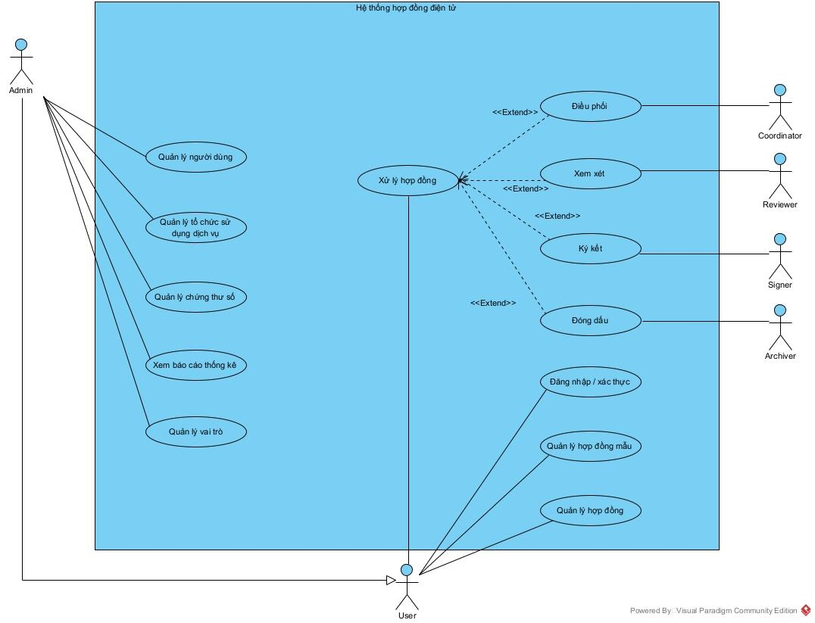

2.2.2. Usecase của nhân viên tổ chức
- UseCase quản lý hợp đồng :

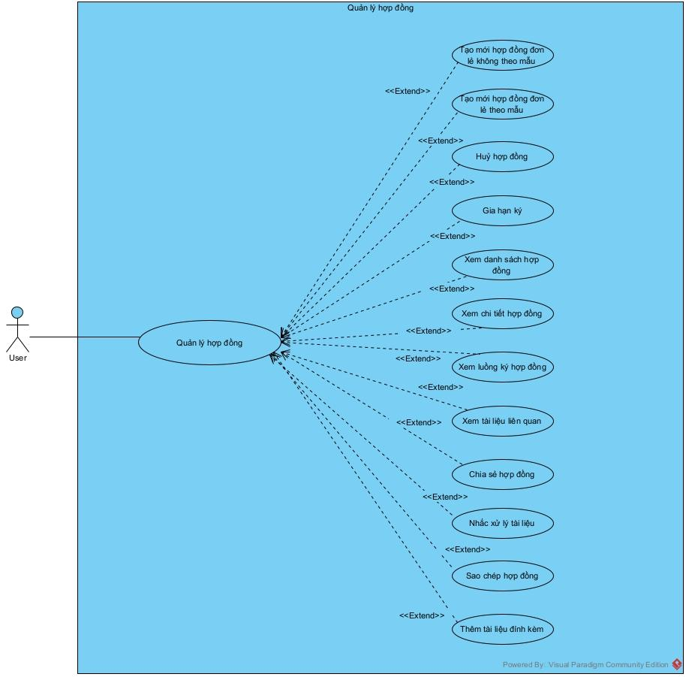

- UseCase quản lý hợp đồng mẫu :

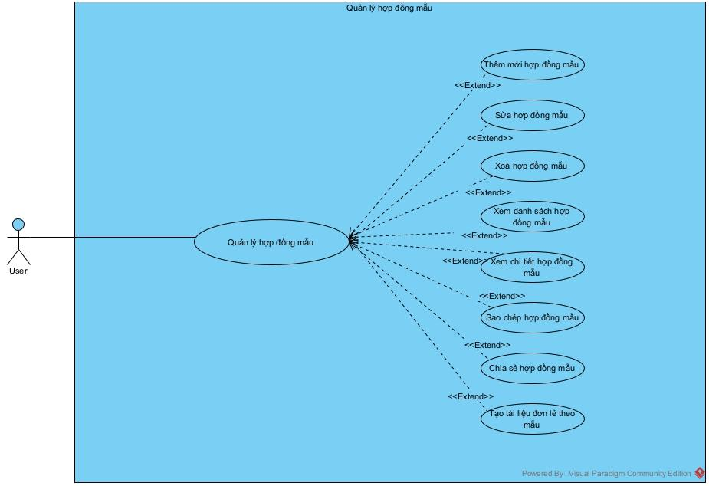

- Xử lý hợp đồng :
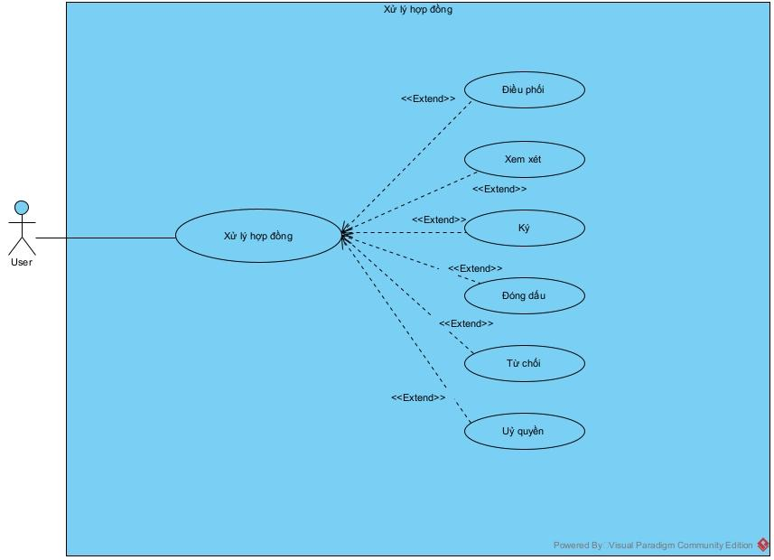

2.2.3 UseCase của người điều phối
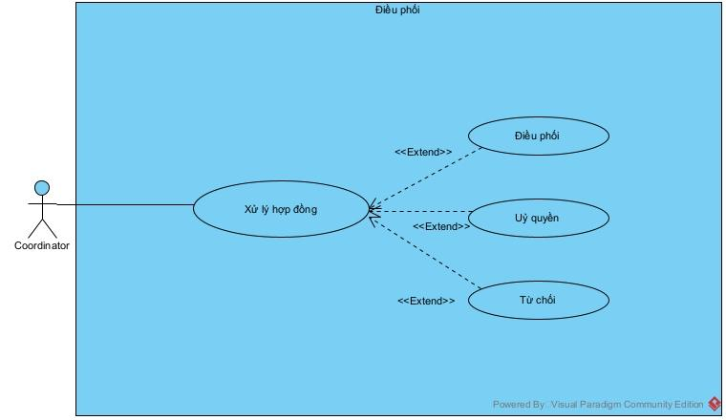

2.2.4 UseCase của người xem xét
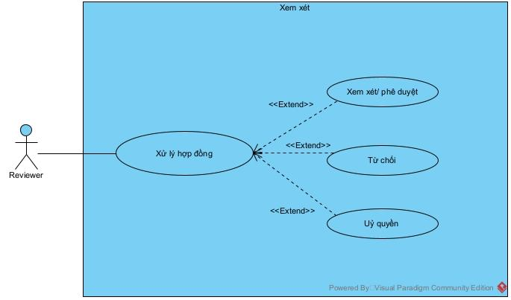

2.2.5 UseCase của người ký
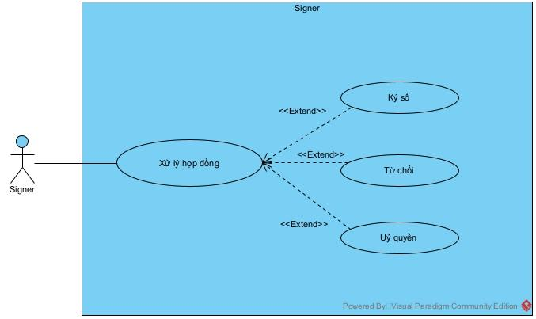

2.2.6 UseCase của văn thư
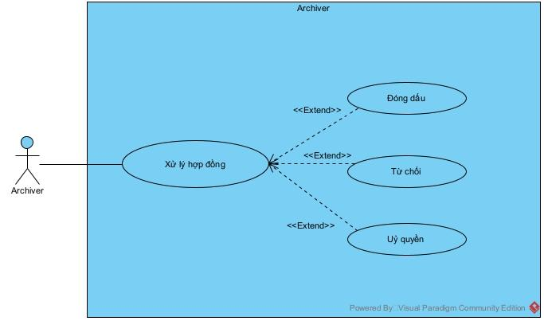

2.2.7. Use Case của quản trị viên
- UseCase quản lý người dùng :
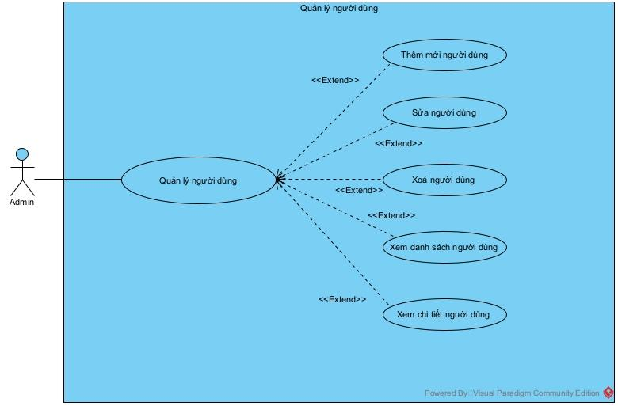

- UseCase quản lý tổ chức sử dụng dịch vụ :
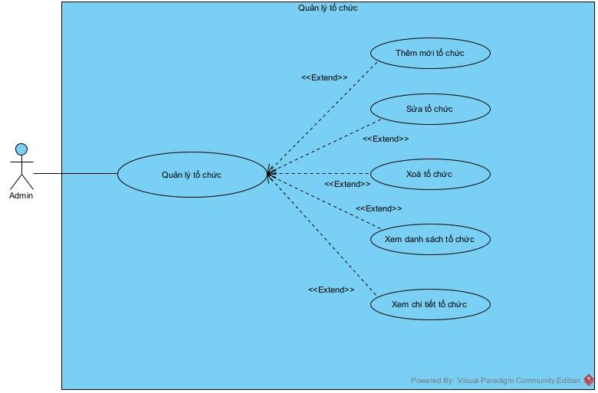

- UseCase quản lý vai trò :
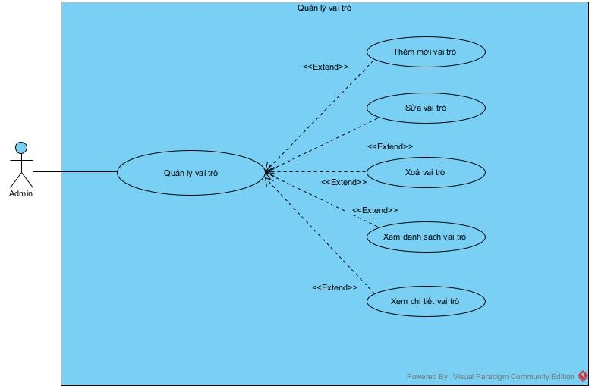

- UseCase quản lý chứng thư số :
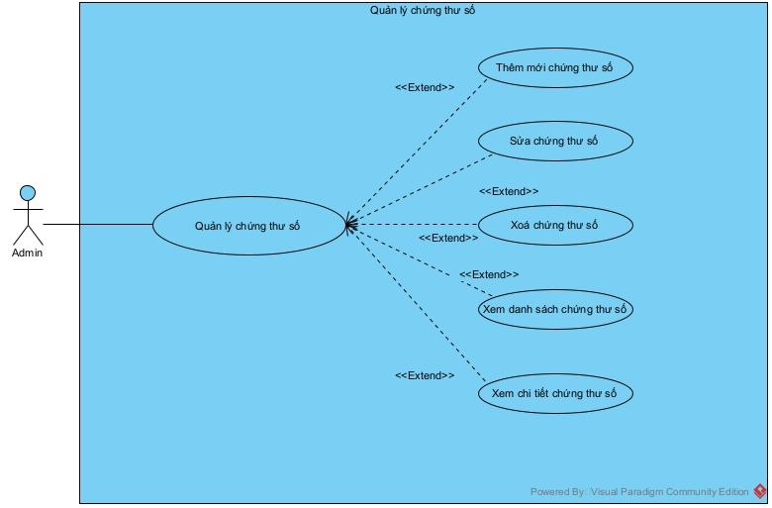

- Use Case báo cáo thống kê :
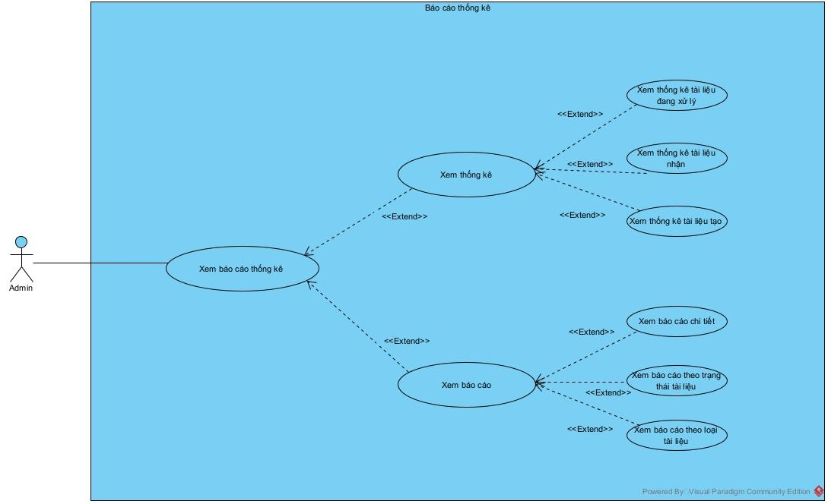

2.2.8. Kịch bản chính của nhân viên tổ chức

- Kịch bản thêm mới hợp đồng đơn lẻ không theo mẫu:
Actor | User ( nhân viên của tổ chức )
Pre-condition | Người dùng đăng nhập thành công vào hệ thống.
Post-condition | Tạo mới hợp đồng đơn lẻ không theo mẫu thành công.
Main Event | - Tại giao diện chính người dùng chọn tạo ngay  - Hệ thống hiển thị giao diện tạo mới hợp đồng.  - Người dùng chọn “Tạo hợp đồng đơn lẻ không theo mẫu:  - Hệ thống hiển thị màn hình “thông tin tài liệu bao gồm” :  - Nút tải file tài liệu định dạng pdf. (*)  - Tên tài liệu (*)  - Mã tài liệu (*)  - Loại tài liệu.  - Ghi chú.  - Thời gian hết hạn ký.  - Nút tiếp theo.  - Người dùng nhập đầy đủ các trường thông tin bắt buộc và bấm tiếp theo .  - Hệ thống hiển thị “giao diện xác định người ký” bao gồm thông tin của :  - Tổ chức của tôi (*)  - Người xem xét  - Người ký (*)  - Văn thư  - Đối tác :  - Cá nhân : Chỉ bao gồm một người ký người ký. (*)  - Tổ chức :  - Điều phối.  - Xem xét.  - Người ký  - Văn thư.  - Người dùng nhập thông tin người tham gia luồng ký và bấm tiếp theo.  - Hệ thống hiển thị giao diện “Thiết kế tài liệu” bao gồm :  - Thông tin vị trí toạ độ ô ký số (*)  - Thông tin vị trí toạ độ ô điền thông tin ghi chú.  - Thông tin vị trí toạ độ ô mã hợp đồng.  - Người dùng chọn thông tin vị trí ô ký số cho người tham gia xử lý và bấm tiếp theo.  - Hệ thống hiển thị giao diện “xác nhận và hoàn tất “ bao gồm :  - Thông tin tổng quan tài liệu :  - Tên tài liệu.  - Thời gian hết hạn tài liệu.  - Lời nhắn.  - Các bên tham gia vào quá trình ký kết  - Tổ chức của tôi.  - Đối tác.  - Người dùng xác nhận các thông tin và hoàn thành hợp đồng  - Hệ thống thông báo tạo mới hợp đồng thành công và trở lại giao diện chính.
Exception | - Người dùng không nhập các trường thông tin bắt buộc :  - Hệ thống thông báo “Vui lòng nhập đủ các trường thông tin bắt buộc”  - Người dùng chọn file tài liệu không phải file pdf :  - Hệ thống thông báo “File tài liệu phải là file định dạng pdf”  - Người dùng nhập mã tài liệu đã tồn tại trên hệ thống :  - Hệ thống thông báo “Mã tài liệu đã tồn tại, vui lòng nhập mã tài liệu khác”

- Kịch bản tạo mới hợp đồng đơn lẻ theo mẫu :

Actor | User ( nhân viên của tổ chức )
Pre-condition | Người dùng đã có hợp đồng mẫu.
Post-condition | Tạo mới hợp đồng đơn lẻ theo mẫu thành công.
Main Event | - Tại giao diện chính, người dùng chọn tạo ngay.  - Hệ thống hiển thị giao diện tạo mới hợp đồng.  - Người dùng chọn tạo hợp đồng đơn lẻ theo mẫu.  - Hệ thống hiển thị giao diện “Hợp đồng đơn lẻ theo mẫu” bao gồm :  - Mẫu hợp đồng (*).  - Tên hợp đồng (*).  - Mã hợp đồng (*).  - File đính kèm .  - Loại hợp đồng.  - Tài liệu liên quan.  - Ngày hết hạn ký.  - Lời nhắn  - Người dùng nhập đầy đủ các trường thông tin bắt buộc và bấm tiếp theo .  - Hệ thống hiển thị “giao diện xác định người ký” bao gồm thông tin có sẵn của hợp đồng mẫu đã chọn :  - Tổ chức của tôi (*)  - Người xem xét  - Người ký (*)  - Văn thư  - Đối tác :  - Cá nhân : Chỉ bao gồm một người ký người ký. (*)  - Tổ chức :  - Điều phối.  - Xem xét.  - Người ký  - Văn thư.  - Người dùng nhập thay đổi thông tin người tham gia luồng ký ( nếu cần ) và bấm tiếp theo.  - Hệ thống hiển thị giao diện “Thiết kế tài liệu” bao gồm các thông tin có sẵn của tài liệu mẫu :  - Thông tin vị trí toạ độ ô ký số (*)  - Thông tin vị trí toạ độ ô điền thông tin ghi chú.  - Thông tin vị trí toạ độ ô mã hợp đồng.  - Người dùng chọn thông tin cần thay đổi (nếu muốn ) và bấm tiếp theo.  - Hệ thống hiển thị giao diện “xác nhận và hoàn tất “ bao gồm :  - Thông tin tổng quan tài liệu :  - Tên tài liệu.  - Thời gian hết hạn tài liệu.  - Lời nhắn.  - Các bên tham gia vào quá trình ký kết  - Tổ chức của tôi.  - Đối tác.  - Người dùng xác nhận các thông tin và hoàn thành hợp đồng  - Hệ thống thông báo tạo mới hợp đồng thành công và trở lại giao diện chính.
Exception | - Người dùng chọn file tài liệu không phải file pdf :  - Hệ thống thông báo “File tài liệu phải là file định dạng pdf”  - Người dùng nhập mã tài liệu đã tồn tại trên hệ thống :  - Hệ thống thông báo “Mã tài liệu đã tồn tại, vui lòng nhập mã tài liệu khác”

- Kịch bản của luồng tạo mới hợp đồng mẫu :

Actor | User ( nhân viên của tổ chức )
Pre-condition | Người dùng đăng nhập thành công vào hệ thống
Post-condition | Tạo mới hợp đồng mẫu thành công
Main Event | - Tại giao diện chính người dùng chọn hợp đồng mẫu  - Hệ thống hiển thị giao diện danh sách hợp đồng mẫu và nút tạo mới.  - Người dùng chọn “tạo mới”  - Hệ thống hiển thị màn hình “thông tin tài liệu bao gồm” :  - Nút tải file tài liệu định dạng pdf. (*)  - Tên tài liệu (*)  - Mã tài liệu (*)  - Loại tài liệu.  - Ghi chú.  - Thời gian hết hạn ký.  - Nút tiếp theo.  - Người dùng nhập đầy đủ các trường thông tin bắt buộc và bấm tiếp theo .  - Hệ thống hiển thị “giao diện xác định người ký” bao gồm thông tin của :  - Tổ chức của tôi (*)  - Người xem xét  - Người ký (*)  - Văn thư  - Đối tác :  - Cá nhân : Chỉ bao gồm một người ký người ký. (*)  - Tổ chức :  - Điều phối.  - Xem xét.  - Người ký  - Văn thư.  - Người dùng nhập thông tin người tham gia luồng ký và bấm tiếp theo.  - Hệ thống hiển thị giao diện “Thiết kế tài liệu” bao gồm :  - Thông tin vị trí toạ độ ô ký số (*)  - Thông tin vị trí toạ độ ô điền thông tin ghi chú.  - Thông tin vị trí toạ độ ô mã hợp đồng.  - Người dùng chọn thông tin vị trí ô ký số cho các người tham gia xử lý và bấm tiếp theo.  - Hệ thống hiển thị giao diện “xác nhận và hoàn tất “ bao gồm :  - Thông tin tổng quan tài liệu :  - Tên tài liệu.  - Thời gian hết hạn tài liệu.  - Lời nhắn.  - Các bên tham gia vào quá trình ký kết  - Tổ chức của tôi.  - Đối tác.  - Người dùng xác nhận các thông tin và hoàn thành hợp đồng  - Hệ thống thông báo tạo mới hợp đồng thành công và trở lại giao diện chính.
Exception | - Người dùng không nhập các trường thông tin bắt buộc :  - Hệ thống thông báo “Vui lòng nhập đủ các trường thông tin bắt buộc”  - Người dùng chọn file tài liệu không phải file pdf :  - Hệ thống thông báo “File tài liệu phải là file định dạng pdf”  - Người dùng nhập mã tài liệu đã tồn tại trên hệ thống :  - Hệ thống thông báo “Mã tài liệu đã tồn tại, vui lòng nhập mã tài liệu khác”

2.2.9. Kịch bản chính của người điều phối
- Kịch bản của luồng điều phối hợp đồng:

Actor | Coordinator (người điều phối)
Pre-condition | Người dùng được yêu cầu điều phối hợp đồng
Post-condition | Hợp đồng được điều phối thành công
Main Event | - Tại giao diện chính, người dùng bấm chọn hợp đồng nhận đang xử lý  - Hệ thống hiển thị danh sách hợp đồng mà người dùng đang cần xử lý  - Người dùng bấm chọn vào hợp đồng cần điều phối  - Hệ thống hiển thị nội dung chi tiết của hợp đồng cần điều phối :  - Nội dung file pdf hợp đồng.  - Thông tin hợp đồng :  - Mã hợp đồng.  - Loại hợp đồng.  - File đính kèm.  - Tài liệu liên quan  - Thông tin các đối tượng tham gia xử lý hợp đồng:  - Người điều phối.  - Người xem xét  - Người ký  - Văn thư  - Người dùng bấm chọn nút điều phối  - Hệ thống hiển thị giao diện “xác định người xử lý hợp đồng” với các thông tin của :  - Người xem xét.  - Người ký(*)  - Văn thư.  - Người dùng nhập đầy đủ các thông tin liên quan của đối tượng ký và bấm tiếp theo  - Hệ thống hiển thị giao diện “Thiết kế tài liệu” bao gồm :  - Thông tin vị trí toạ độ ô ký số (*)  - Thông tin vị trí toạ độ ô điền thông tin ghi chú.  - Thông tin vị trí toạ độ ô mã hợp đồng.  - Người dùng chọn thông tin vị trí ô ký số cho các người tham gia xử lý và bấm tiếp theo.  - Hệ thống hiển thị giao diện “xác nhận và hoàn tất “ bao gồm :  - Thông tin tổng quan tài liệu :  - Tên tài liệu.  - Thời gian hết hạn tài liệu.  - Lời nhắn.  - Các bên tham gia vào quá trình ký kết  - Tổ chức của tôi.  - Đối tác.  - Người dùng xác nhận các thông tin và hoàn thành hợp đồng  - Hệ thống thông báo điều phối thành công và trở lại màn hình chính của người dùng.
Exception | - Người dùng từ chối điều phối hợp đồng vì hợp đồng sai thông tin  - Hệ thống hiển thị giao diện từ chối hợp đồng với nội dung file pdf của hợp đồng.  - Người dùng ghi rõ lý do từ chối hợp đồng và bấm xác nhận từ chối  - Hệ thống thông báo từ chối thành công và quay trở lại giao diện chính của người dùng.

2.2.10. Kịch bản chính của người xem xét
- Kịch bản của luồng xem xét hợp đồng :
Actor | Reviewer ( người xem xét )
Pre-condition | Người dùng được yêu cầu xem xét hợp đồng.
Post-condition | Hợp đồng được xem xét thành công
Main Event | - Tại giao diện chính, người dùng bấm chọn hợp đồng nhận đang xử lý  - Hệ thống hiển thị danh sách hợp đồng mà người dùng đang cần xử lý  - Người dùng bấm chọn vào hợp đồng cần xem xét  - Hệ thống hiển thị nội dung chi tiết của hợp đồng cần xem xét :  - Nội dung file pdf hợp đồng.  - Thông tin hợp đồng :  - Mã hợp đồng.  - Loại hợp đồng.  - File đính kèm.  - Tài liệu liên quan  - Thông tin các đối tượng tham gia xử lý hợp đồng:  - Người điều phối.  - Người xem xét  - Người ký  - Văn thư  - Người dùng đọc kỹ thông tin chi tiết hợp đồng , chọn tôi đồng ý với các điều khoản của hợp đồng và xác nhận phê duyệt  - Hệ thống thông hoàn thành xem xét và quay trở lại giao diện chính của người dùng .
Exception | - Người dùng từ chối xem xét hợp đồng vì hợp đồng sai thông tin  - Hệ thống hiển thị giao diện từ chối hợp đồng với nội dung file pdf của hợp đồng.  - Người dùng ghi rõ lý do từ chối hợp đồng và bấm xác nhận từ chối  - Hệ thống thông báo từ chối thành công và quay trở lại giao diện chính của người dùng.

2.2.11. Kịch bản chính của người ký
- Kịch bản của luồng ký số hợp đồng :

Actor | Signer ( người ký )
Pre-condition | Người dùng được yêu cầu xem xét hợp đồng.
Post-condition | Hợp đồng đã được ký thành công.
Main Event | - Tại giao diện chính, người dùng bấm chọn hợp đồng nhận đang xử lý  - Hệ thống hiển thị danh sách hợp đồng mà người dùng đang cần xử lý  - Người dùng bấm chọn vào hợp đồng cần ký kết  - Hệ thống hiển thị nội dung chi tiết của hợp đồng cần ký kết:  - Nội dung file pdf hợp đồng.  - Thông tin hợp đồng :  - Mã hợp đồng.  - Loại hợp đồng.  - File đính kèm.  - Tài liệu liên quan  - Thông tin các đối tượng tham gia xử lý hợp đồng:  - Người điều phối.  - Người xem xét  - Người ký  - Văn thư  - Người dùng đọc kỹ thông tin liên quan đến hợp đồng và bấm đồng ý các điều khoản của hợp đồng.  - Hệ thống hiển thị popup nhập chứng thư số  - Người dùng nhập thông tin chứng thư số của mình và bấm chọn ký  - Hệ thống thông báo ký thành công và trở lại giao diện chính của người dùng
Exception | - Người dùng nhập sai thông tin chứng thư số :  - Hệ thống thông báo chứng thư số không tồn tại,vui lòng nhập lại thông tin.  - Chứng thư số hết hạn :  - Hệ thống thông báo chứng thư số hết hạn

2.2.12. Kịch bản chính của văn thư
- Kịch bản của luồng đóng dấu

Actor | Archiver ( văn thư )
Pre-condition | Người dùng được yêu cầu đóng dấu hoàn tất hợp đồng.
Post-condition | Hợp đồng được đóng dấu thành công.
Main Event | - Tại giao diện chính, người dùng bấm chọn hợp đồng nhận đang xử lý  - Hệ thống hiển thị danh sách hợp đồng mà người dùng đang cần xử lý  - Người dùng bấm chọn vào hợp đồng cần đóng dấu  - Hệ thống hiển thị nội dung chi tiết của hợp đồng cần đóng dấu:  - Nội dung file pdf hợp đồng.  - Thông tin hợp đồng :  - Mã hợp đồng.  - Loại hợp đồng.  - File đính kèm.  - Tài liệu liên quan  - Thông tin các đối tượng tham gia xử lý hợp đồng:  - Người điều phối.  - Người xem xét  - Người ký  - Văn thư  - Người dùng đọc kỹ thông tin chi tiết của hợp đồng, và bấm chọn đồng ý với các điều khoản của hợp đồng  - Hệ thống hiển thị popup nhập chứng thư số.  - Người dùng nhập thông tin chứng thư số
Exception | - Người dùng nhập sai thông tin chứng thư số :  - Hệ thống thông báo chứng thư số không tồn tại,vui lòng nhập lại thông tin.  - Chứng thư số hết hạn :  - Hệ thống thông báo chứng thư số hết hạn

2.2.13. Kịch bản chính của quản trị viên
- Kịch bản thêm mới người dùng:

Actor | Admin(Quản trị viên của tổ chức )
Pre-condition | Người dùng đã đăng nhập thành công vào hệ thống và có quyền quản trị người dùng.
Post-condition | Tài khoản người dùng mới được tạo thành công và sẵn sàng sử dụng.
Main Event | - Tại giao diện chính, quản trị viên chọn “Quản lý người dùng”, chọn dropdown “Người dùng”  - Hệ thống hiển thị màn hình gồm thanh hiển thị tổ chức, thanh tìm kiếm, các nút “Tìm kiếm”, “Thêm mới”, “Import file” và danh sách người dùng của tổ chức  - Quản trị viên bấm “Thêm mới”.  - Hệ thống hiển thị màn hình “Thông tin người dùng” gồm:  - Họ và tên  - Email đăng nhập  - Ngày sinh  - Số điện thoại  - Tổ chức  - Vai trò  - Chọn hình thức đăng nhập  - Tình trạng tài khoản (Hoạt động/ Không hoạt động)  - Thông tin chữ ký  - Nút “Hủy bỏ”  - Nút “Lưu lại”  - Quản trị viên nhập đầy đủ các trường bắt buộc và chọn “Lưu lại”.  - Hệ thống tạo tài khoản người dùng và hiển thị thông báo thành công, quay về danh sách người dùng.
Exception | - Quản trị viên không nhập các trường thông tin bắt buộc :  - Hệ thống thông báo “Vui lòng nhập đủ các trường thông tin bắt buộc”  - Email nhập không đúng định dạng hoặc đã tồn tại: hệ thống báo “Email không hợp lệ hoặc đã được sử dụng, vui lòng kiểm tra lại”.  - Quản trị viên chọn vai trò không hợp lệ hoặc không đủ quyền để gán vai trò: hệ thống báo “Bạn không có quyền gán vai trò này”.

- Kịch bản thêm mới tổ chức:

Actor | Admin(Quản trị viên của tổ chức )
Pre-condition | Người dùng đã đăng nhập thành công vào hệ thống và có quyền quản trị tổ chức.
Post-condition | Hồ sơ tổ chức mới được tạo thành công và sẵn sàng sử dụng.
Main Event | - Tại giao diện chính, quản trị viên chọn mục “Quản lý tổ chức”, tiếp tục chọn “Tổ chức” trong dropdown.  - Hệ thống hiển thị màn hình gồm thanh “Nhập mã tổ chức”, thanh “Nhập tên tổ chức”, các nút “Tìm kiếm”, “Thêm mới”, “Import file” cùng danh sách tổ chức hiện có.  - Quản trị viên nhấn “Thêm mới”.  - Hệ thống mở màn hình “Thông tin tổ chức” gồm các trường:  - Tên tổ chức  - Mã tổ chức/ Mã định danh  - Loại hình tổ chức  - Tổ chức cha (nếu có)  - Địa chỉ  - Quốc gia/ Tỉnh/ Thành  - Email liên hệ  - Số điện thoại  - Trạng thái hoạt động (Hoạt động/Không hoạt động)  - Thông tin mô tả/ghi chú  - Nút “Hủy bỏ” và “Lưu lại”  - Quản trị viên nhập đầy đủ thông tin bắt buộc rồi nhấn “Lưu lại”.  - Hệ thống tạo tổ chức mới, hiển thị thông báo thành công và quay về danh sách tổ chức.
Exception | - Quản trị viên không nhập các trường thông tin bắt buộc :  - Hệ thống thông báo “Vui lòng nhập đủ các trường thông tin bắt buộc”  - Mã tổ chức trùng/định dạng không hợp lệ → thông báo “Mã tổ chức không hợp lệ hoặc đã tồn tại, vui lòng kiểm tra lại”.  - Quản trị viên chọn tổ chức cha hoặc loại hình không thuộc phạm vi quản lý → thông báo “Bạn không có quyền cấu hình tổ chức này”.

- Kịch bản thêm mới vai trò:

Actor | Admin(Quản trị viên của tổ chức )
Pre-condition | Người dùng đã đăng nhập thành công vào hệ thống và có quyền quản trị vai trò.
Post-condition | Vai trò mới được tạo thành công và sẵn sàng sử dụng.
Main Event | - Tại giao diện chính, quản trị viên chọn mục “Quản lý người dùng”, tiếp tục chọn “Vai trò” trong dropdown.  - Hệ thống hiển thị màn hình gồm thanh “Tên vai trò”, thanh “Mã vai trò”, các nút “Tìm kiếm”, “Thêm mới” cùng danh sách vai trò hiện có.  - Quản trị viên nhấn “Thêm mới”.  - Hệ thống mở màn hình “Thông tin tổ chức” gồm các trường:  - Tên vai trò  - Mã vai trò  - Ghi chí  - Bảng phân quyền gồm các quyền cho vai trò  - Nút “Hủy bỏ” và “Lưu lại”  - Quản trị viên nhập đầy đủ thông tin bắt buộc rồi nhấn “Lưu lại”.  - Hệ thống tạo vai trò mới, hiển thị thông báo thành công và quay về danh sách tổ chức.
Exception | - Quản trị viên không nhập các trường thông tin bắt buộc :  - Hệ thống thông báo “Vui lòng nhập đủ các trường thông tin bắt buộc”  - Mã vai trò trùng/định dạng không hợp lệ → thông báo “Mã tổ chức không hợp lệ hoặc đã tồn tại, vui lòng kiểm tra lại”.  - Quyền/nhóm quyền được chọn nằm ngoài phạm vi quản lý của Admin→ thông báo “Bạn không có quyền cấu hình vai trò này” và không lưu.

- Kịch bản thêm mới chứng thư số:

Actor | Admin(Quản trị viên của tổ chức )
Pre-condition | Người dùng đã đăng nhập thành công vào hệ thống và có quyền quản trị chứng thư số.
Post-condition | Chứng thư số mới được tạo thành công và sẵn sàng sử dụng.
Main Event | - Tại giao diện chính, quản trị viên chọn mục “Cấu hình”, tiếp tục chọn “Danh sách chứng thư số server” trong dropdown.  - Hệ thống hiển thị màn hình gồm thanh “Ký hiệu”, thanh “Chủ thể”, thanh chọn trạng thái, các nút “Tìm kiếm”, “Thêm mới” cùng danh sách chứng thư số hiện tại.  - Quản trị viên nhấn “Thêm mới”.  - Hệ thống mở màn hình “Thêm mới chứng thư số server” gồm các trường:  - Mật khẩu  - Tổ chức  - Email  - Số điện thoại  - Khu vực upload file chứng thư số  - Nút “Hủy bỏ” và “Lưu lại”  - Quản trị viên nhập đầy đủ thông tin bắt buộc, upload file chứng thư số hợp lệ rồi nhấn “Lưu lại”.  - Hệ thống tạo chứng thư số mới, hiển thị thông báo thành công và quay về danh sách tổ chức.
Exception | - Quản trị viên không nhập các trường thông tin bắt buộc :  - Hệ thống thông báo “Vui lòng nhập đủ các trường thông tin bắt buộc”  - Quản trị viên chưa chọn file hoặc file upload lên không hợp lệ → thông báo “Vui lòng chọn file .p12 để import!”.

- Kịch bản xem báo cáo thống kê:

Actor | Admin(Quản trị viên của tổ chức )
Pre-condition | Người dùng đã đăng nhập thành công vào hệ thống và có quyền xem báo cáo thống kê.
Post-condition | Báo cáo thống kê được hiển thị thành công trên giao diện.
Main Event | - Tại giao diện chính, quản trị viên chọn mục “Báo cáo”, tiếp tục chọn “Chi tiết” trong dropdown.  - Hệ thống hiển thị màn hình gồm thanh “Tổ chức”, thanh “Thông tin tài liệu”, thanh chọn ngày tạo, ngày hoàn thành, trạng thái và các nút “Báo cáo”, “Export” cùng danh sách chứng thư số hiện tại.  - Quản trị viên nhấn “Báo cáo”.  - Hệ thống hiển thị danh sách các tài liệu khớp với thông tin được nhập ở các thanh thông tin cùng với các trường thông tin tài liệu như thời gian tạo, trạng thái tài liệu
Exception | - Cơ sở dữ liệu không có tài liệu nào khớp → thông báo “Không tìm thấy tài liệu phù hợp”

2.3. Phân tích hệ thống

2.3.1. Trích các lớp thực thể hệ thống
- Hệ thống được thiết kế để quản lý các thực thể bao gồm người dùng, tổ chức người dùng, hợp đồng, tài liệu, hợp đồng mẫu, chứng thư số. Mục tiêu chính của hệ thống là cung cấp một hệ thống quản lý hợp đồng tập trung cho người dùng.

- Các thực thể :
- Người dùng : Customer
- Tổ chức : Organization
- Vai trò : Role
- Phân quyền : Permission
- Chứng thư số : Certificate
- Hợp đồng : Contract
- Hợp đồng liên quan : Contract Ref
- Tài liệu : Document
- Thông tin ô ký : Field
- Tổ chức tham xử lý hợp đồng : Participant
- Người tham gia xử lý hợp đồng : Recipient
- Hợp đồng chia sẻ : Share
- Hợp đồng mẫu : Template Contract
- Tài liệu mẫu : Template Document
- Thông tin ô ký hợp đồng mẫu : Template Field
- Tổ chức tham gia xử lý hợp đồng mẫu : Template Contract
- Người tham gia xử lý hợp đồng mẫu : Template Recipient
- Hợp đồng mẫu chia sẻ : Template Share
- Loại hợp đồng : Type
- Email : Email
- Thông báo : Notice
- Nội dung mẫu thông báo : Message

- Đề xuất các bảng bổ xung :
- Vai trò người dùng : Customer_Role
- Phân quyền vai trò : Role_Permission
- Chứng thư số người dùng : Certificate_Customer

2.3.2. Xác định quan hệ giữa các lớp
- Một người có thể có nhiều vai trò, một vai trò có thể được gán cho nhiều người => Mối quan hệ n - n . Đề xuất bảng Customer Role.
- Một vai trò của thể có nhiều quyền, một quyền có thể gán được cho nhiều vai trò => Mối quan hệ n - n. Đề xuất bảng Role Permission.
- Một người chỉ có thể trong một tổ chức, một tổ chức có thể có nhiều người => mối quan hệ 1 - n
- Một hợp đồng có nhiều tài liệu => mối quan hệ 1 - n
- Một hợp đồng có nhiều tổ chức tham gia xử lý, một tổ chức xử lý chỉ có trong 1 hợp đồng => mối quan hệ 1-n
- Một tổ chức tham gia xử lý có nhiều người tham gia xử lý, một người tham gia xử lý chỉ thuộc một tổ chức tham gia xử lý => mối quan hệ 1 - n.
- Một hợp đồng chỉ có 1 loại hợp đồng, một loại hợp đồng thì có nhiều hợp đồng => mối quan hệ 1 - n
- Một hợp đồng có nhiều ô ký, một ô ký chỉ có trong 1 hợp đồng => mối quan hệ 1 - n.
- Một hợp đồng có thể chia sẻ nhiều lần, một hợp đồng chia sẻ chỉ là của hợp đồng => mối quan hệ 1 - n
- Một hợp đồng mẫu có nhiều hợp đồng đơn lẻ, một hợp đồng đơn lẻ chỉ theo 1 hợp đồng mẫu => mối quan hệ 1 - n

2.4. Xây dựng biểu đồ lớp pha thiết kế
- Trích lớp thực thể cho service contract :
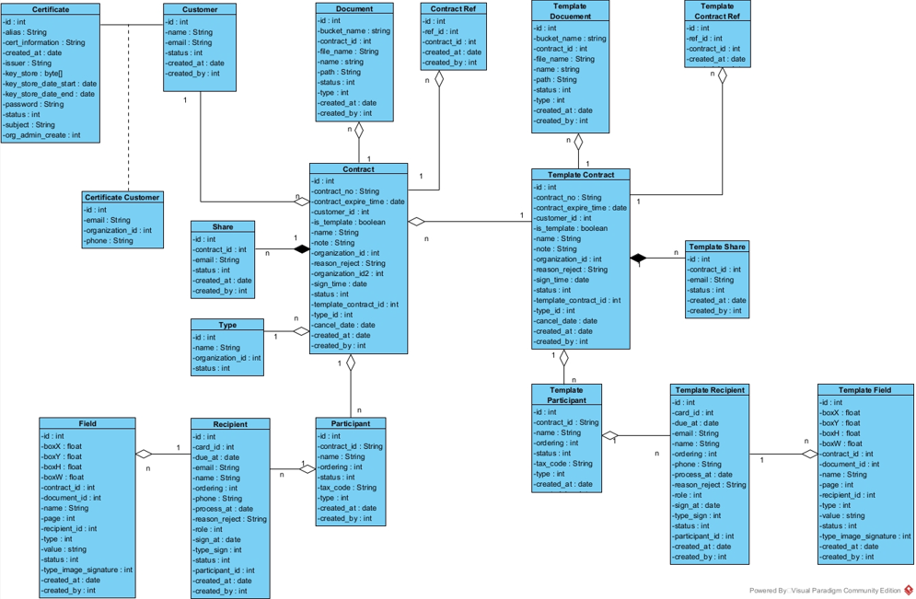

- Trích lớp thực thể cho service customer :

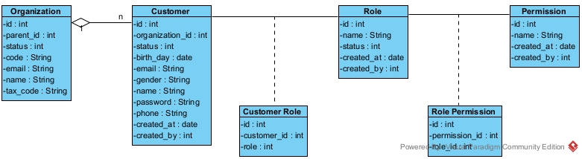

- Trích lớp thực thể cho service notification :

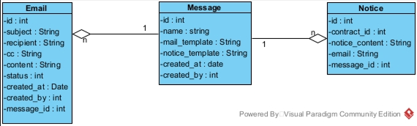

2.5. Biểu đồ tuần tự hệ thống

2.5.1. Biểu đồ tuần tự các chức năng nhân viên của tổ chức.
- Tạo mới hợp đồng đơn lẻ không theo mẫu
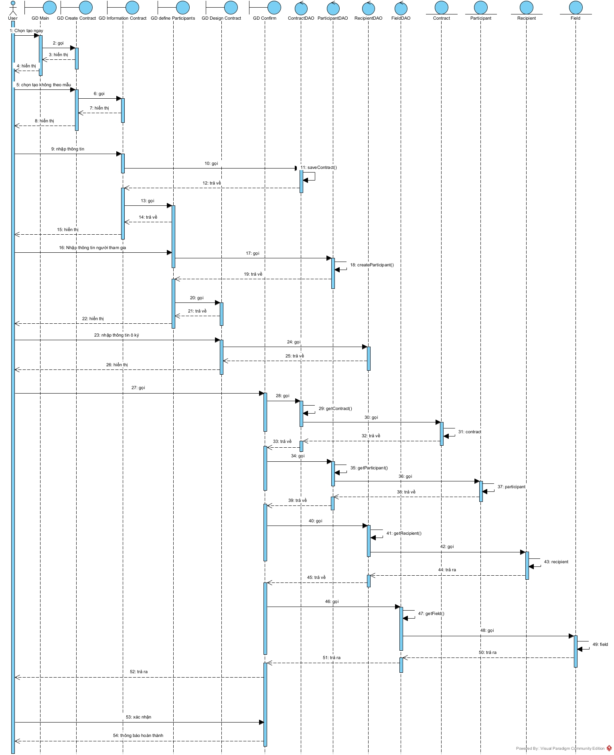

- Tạo mới hợp đồng đơn lẻ theo mẫu

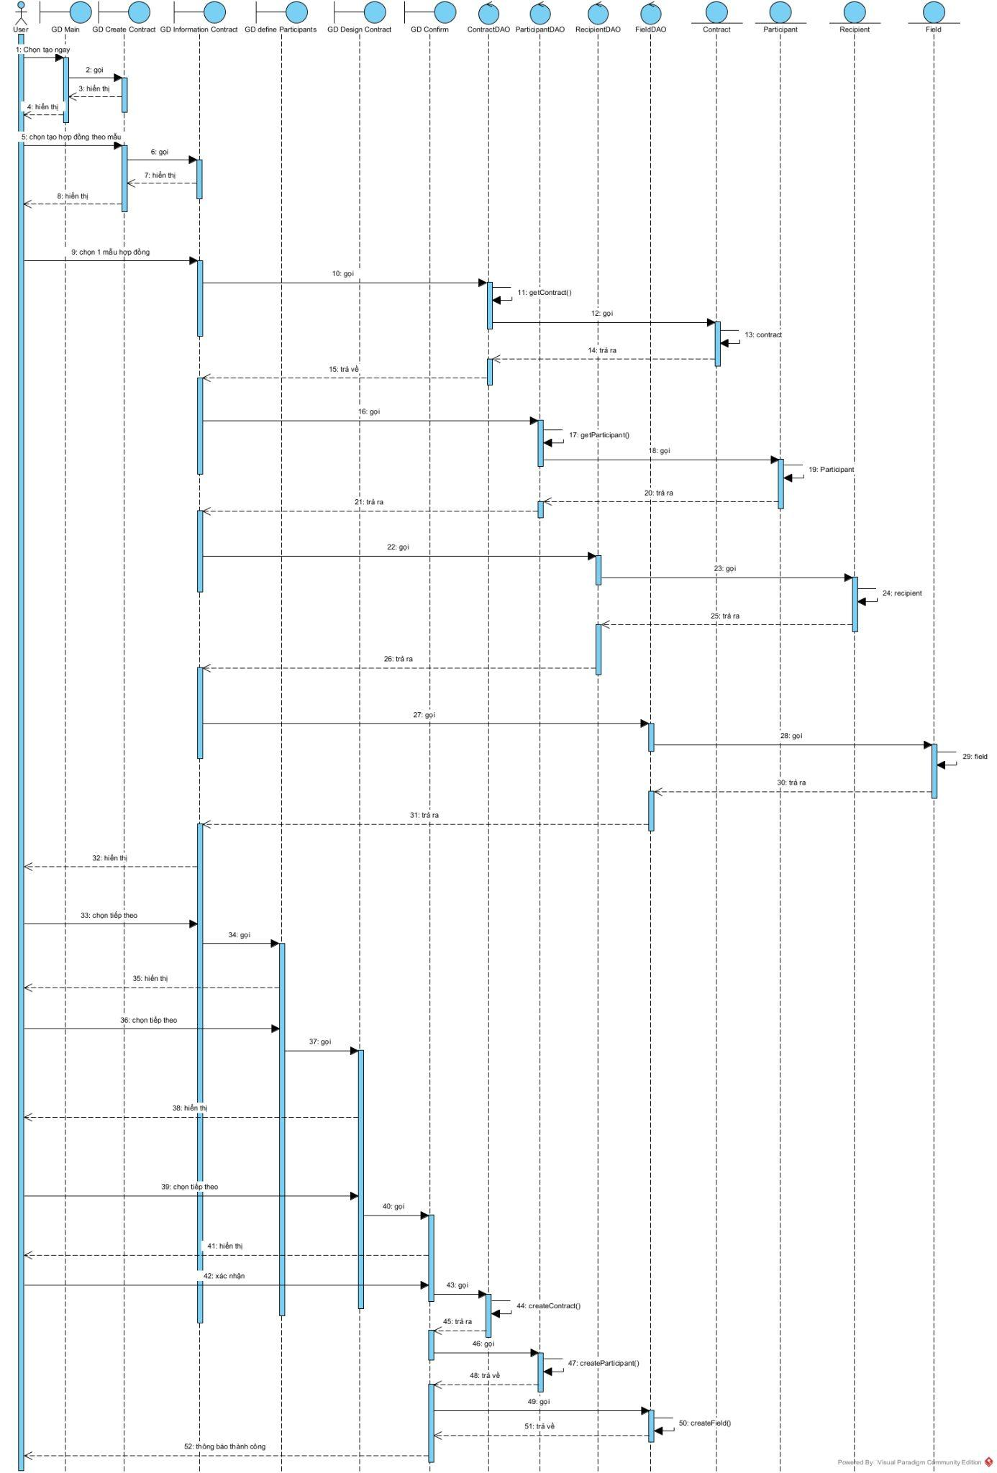

2.5.2. Biểu đồ tuần tự các chức năng người điều phối.
- Biểu đồ tuần tự chức năng điều phối :
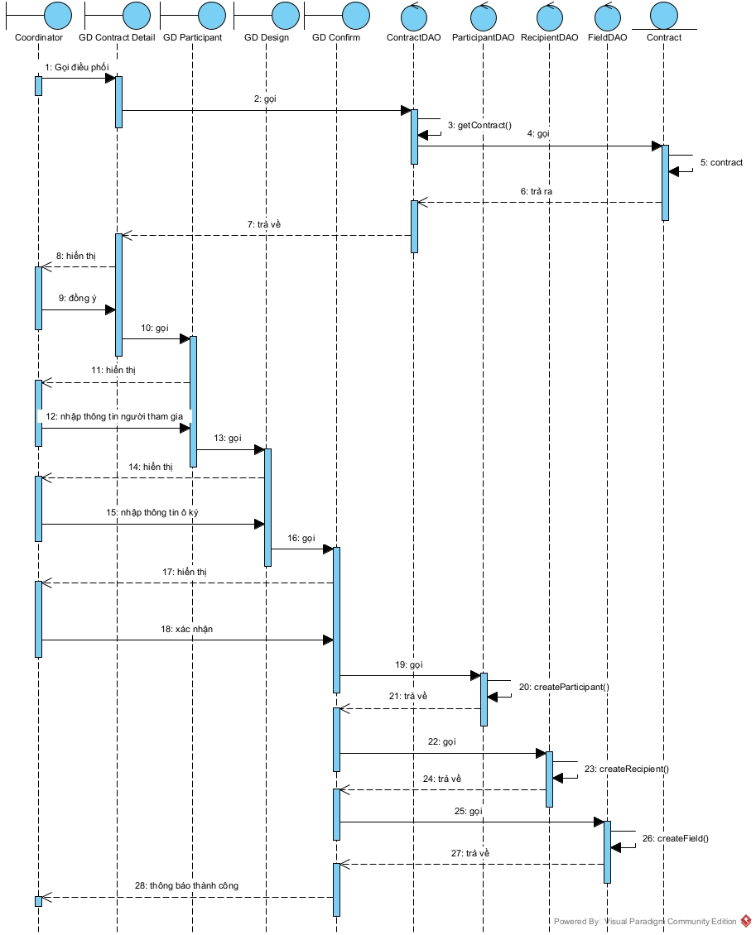

2.5.3. Biểu đồ tuần tự các chức năng của người xem xét.

- Biểu đồ tuần tự của tính năng xem xét :
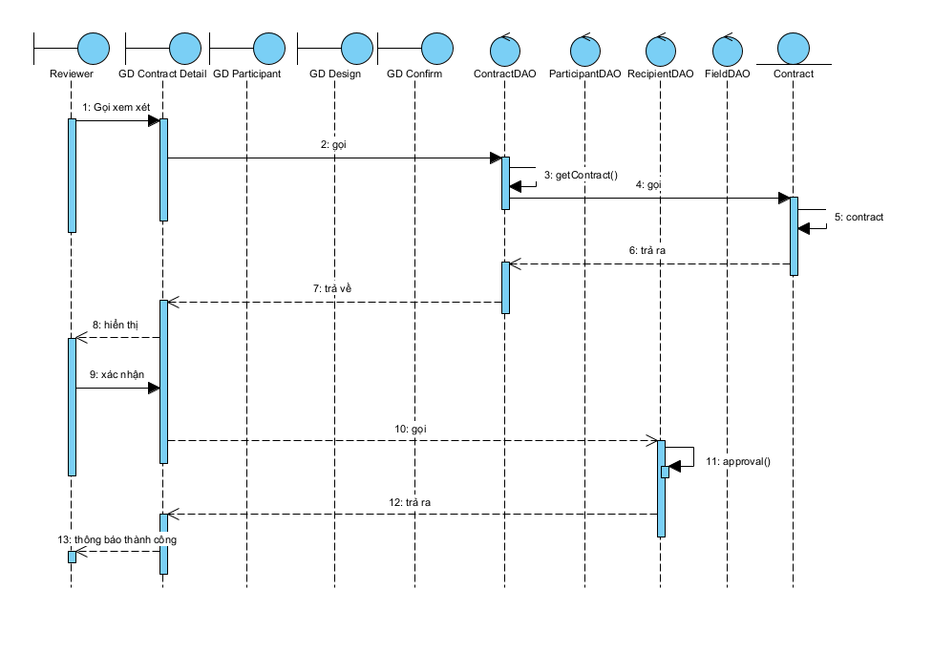

2.5.4. Biểu đồ tuần tự các chức năng của người ký.
- Biểu đồ tuần tự của luồng ký số :
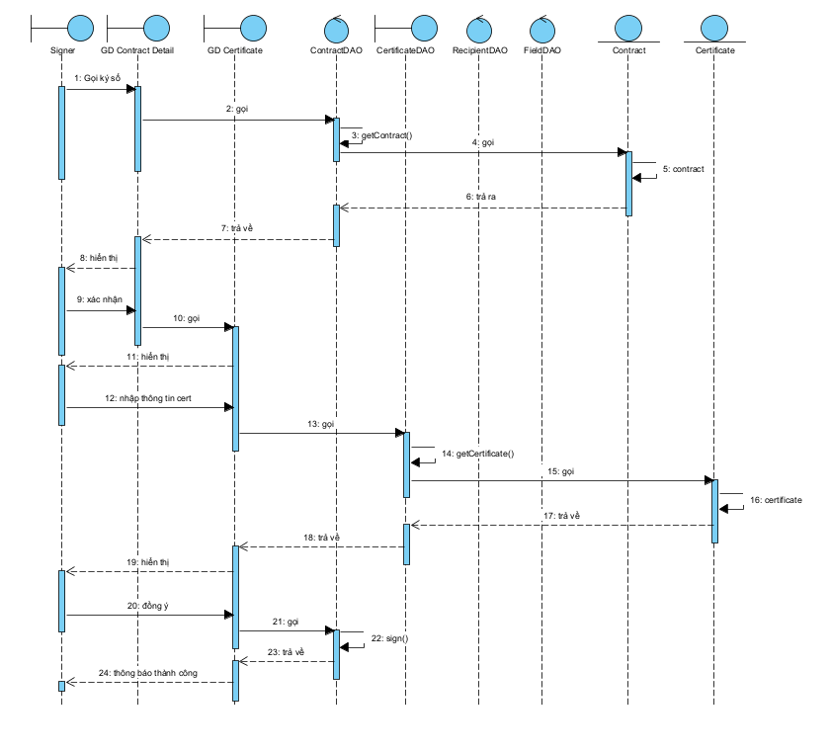

2.5.5. Biểu đồ tuần tự các chức năng văn thư.
- Biểu đồ tuần tự của chức năng đóng dấu :
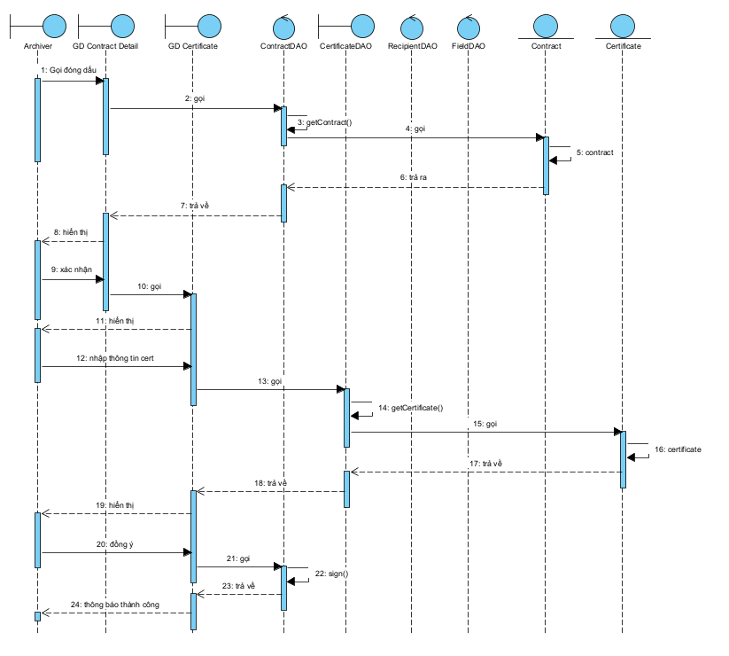

2.5.6 Biểu đồ tuần tự của các chức năng của quản trị viên.
- Biểu đồ tuần tự tạo mới người dùng :
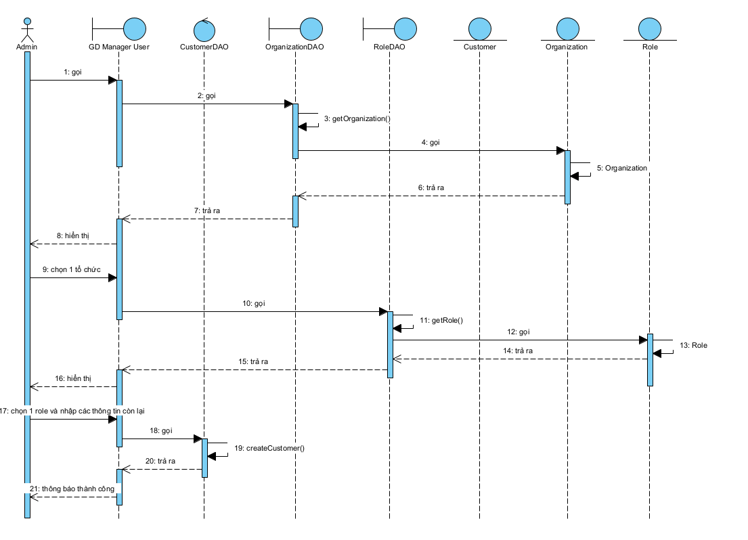

- Biểu đồ tuần tự tạo mới tổ chức :
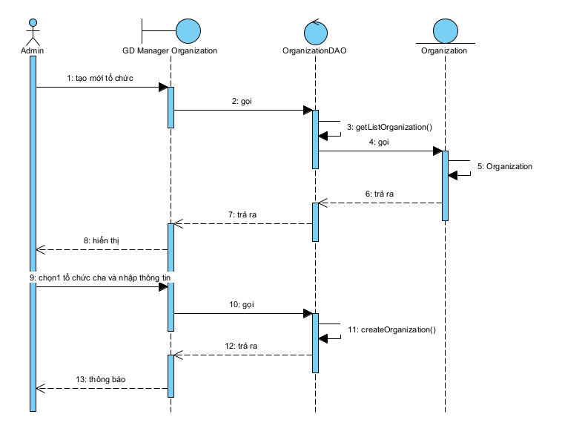

- Biểu đồ tuần tự tạo mới vai trò :
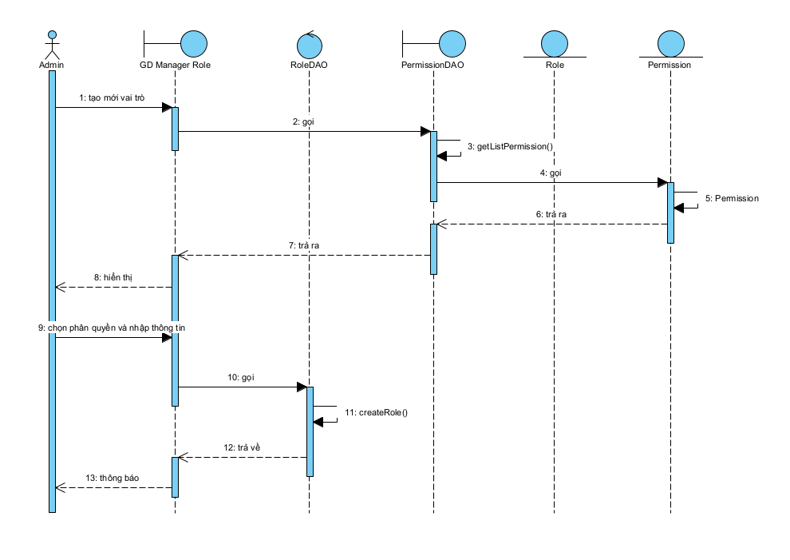

2.6. Thiết kế sở dữ liệu

2.6.1. Thông tin các bảng trong CSDL

2.6.1.1. Service contract

STT | Tên bảng | Chức năng
1 | recipients | Lưu thông tin người tham gia trong hợp đồng
2 | participants | Lưu thông tin đối tác / tổ chức tham gia trong hợp đồng
3 | contract_refs | Lưu thông tin hợp đồng liên quan
4 | template_contracts | Lưu thông tin hợp đồng mẫu
5 | contracts | Lưu thông tin hợp đồng
6 | types | Lưu thông tin loại hợp đồng
7 | fields | Lưu thông tin ô ký, ô text, ô số hợp đồng
8 | documents | Lưu thông tin file hợp đồng, file đính kèm
9 | shares | Lưu thông tin hợp đồng chia sẻ
10 | certificate | Lưu thông tin chứng thư số
11 | certificate_customer | Lưu thông tin chủ thể của chứng thư số
12 | certificate_mapping | Lưu liên kết giữa chứng thư số và khách hàng
13 | template_shares | Lưu thông tin mẫu hợp đồng chia sẻ
14 | template_documents | Lưu thông tin file hợp đồng, file đính kèm của mẫu
15 | template_recipients | Lưu thông tin người tham gia trong hợp đồng mẫu
16 | template_participants | Lưu thông tin đối tác / tổ chức tham gia trong hợp đồng mẫu
17 | template_fields | Lưu thông tin ô ký, ô text, ô số hợp đồng mẫu
Bảng NOTE. Thông tin các bảng trong CSDL của service contract

STT | Tên cột | Kiểu dữ liệu | Mô tả chức năng | Mức độ quan trọng
1 | id | integer | Khóa chính | Có
2 | name | character varying | Tên người xử lý | Có
3 | email | character varying | Email người xử lý | Có
4 | phone | character varying | Sđt người xử lý | Có
5 | role | integer | Role xử lý trong hợp đồng: xem xét, ký, văn thư.. | Có
6 | username | character varying | Username đăng nhập đối với người dùng không trong hệ thống | Có
7 | password | character varying | Pass đăng nhập đối với người dùng không trong hệ thống | Có
8 | ordering | integer | Thứ tự xử lý | Có
9 | status | integer | Trạng thái xử lý  Mặc định: 0  Đang xử lý: 1  Đã xử lý: 2  Từ chối: 3  Xác thực: 4  Chờ: 5 | Có
10 | from_at | timestamp without time zone | Ngày nhận | Có
11 | due_at | timestamp without time zone | Hạn xử lý | Có
12 | sign_at | timestamp without time zone | Ngày ký | Có
13 | process_at | timestamp without time zone | Ngày xử lý | Có
14 | sign_type | jsonb | Loại ký | Có
15 | participant_id | integer | Id của tổ chức ký | Có
19 | created_at | timestamp without time zone | Ngày tạo | Không
20 | created_by | integer | Người tạo | Không
21 | updated_at | timestamp without time zone | Ngày sửa | Không
23 | updated_by | integer | Người sửa
24 | reason_reject | character varying | Lý do từ chối | Có
30 | delegate_to | integer | Người được ủy quyền | Có
Bảng NOTE. Thông tin bảng recipients

STT | Tên cột | Kiểu dữ liệu | Mô tả chức năng | Mức độ quan trọng
1 | id | integer | Khóa chính | Có
2 | name | character varying | Tên người xử lý | Có
3 | email | character varying | Email người xử lý | Có
4 | phone | character varying | Sđt người xử lý | Có
5 | role | integer | Role xử lý trong hợp đồng: xem xét, ký, văn thư.. | Có
6 | username | character varying | Username đăng nhập đối với người dùng không trong hệ thống | Có
7 | password | character varying | Pass đăng nhập đối với người dùng không trong hệ thống | Có
8 | ordering | integer | Thứ tự xử lý | Có
9 | status | integer | Trạng thái xử lý  Mặc định: 0  Đang xử lý: 1  Đã xử lý: 2  Từ chối: 3  Xác thực: 4  Chờ: 5 | Có
10 | from_at | timestamp without time zone | Ngày nhận | Có
11 | due_at | timestamp without time zone | Hạn xử lý | Có
12 | sign_at | timestamp without time zone | Ngày ký | Có
13 | process_at | timestamp without time zone | Ngày xử lý | Có
14 | sign_type | jsonb | Loại ký | Có
15 | participant_id | integer | Id của tổ chức ký | Có
19 | created_at | timestamp without time zone | Ngày tạo | Không
20 | created_by | integer | Người tạo | Không
21 | updated_at | timestamp without time zone | Ngày sửa | Không
23 | updated_by | integer | Người sửa
24 | reason_reject | character varying | Lý do từ chối | Có
30 | delegate_to | integer | Người được ủy quyền | Có
Bảng NOTE. Thông tin bảng template_recipients

STT | Tên cột | Kiểu dữ liệu | Mô tả chức năng | Mức độ quan trọng
1 | id | integer | Khóa chính | Có
2 | name | character varying | Tên đối tác | Có
3 | type | integer | Loại đối tác: cá nhân/tổ chức | Có
4 | ordering | integer | Thứ tự ký | Có
5 | contract_id | integer | ID hợp đồng | Có
6 | status | integer | Trạng thái | Có
7 | tax_code | varchar | MST | Có
8 | created_at | timestamp without time zone | Người tạo | Không
9 | created_by | integer | Ngày tạo | Không
10 | updated_at | timestamp without time zone | Ngày sửa | Không
11 | updated_by | integer | Người sửa | Không
Bảng NOTE. Thông tin bảng participants

STT | Tên cột | Kiểu dữ liệu | Mô tả chức năng | Mức độ quan trọng
1 | id | integer | Khóa chính | Có
2 | name | character varying | Tên đối tác | Có
3 | type | integer | Loại đối tác: cá nhân/tổ chức | Có
4 | ordering | integer | Thứ tự ký | Có
5 | contract_id | integer | ID hợp đồng | Có
6 | status | integer | Trạng thái | Có
7 | tax_code | varchar | MST | Có
8 | created_at | timestamp without time zone | Người tạo | Không
9 | created_by | integer | Ngày tạo | Không
10 | updated_at | timestamp without time zone | Ngày sửa | Không
11 | updated_by | integer | Người sửa | Không
Bảng NOTE. Thông tin bảng template_participants

STT | Tên cột | Kiểu dữ liệu | Mô tả chức năng | Mức độ quan trọng
1 | contract_id | integer | ID hợp đồng | Có
2 | ref_id | integer | ID hợp đồng liên quan | Có
3 | created_at | timestamp without time zone | Thời gian tạo | Không
4 | created_by | integer | Người tạo | Không
5 | updated_at | timestamp without time zone | Thời gian thay đổi | Không
6 | updated_by | integer | Người thay đổi | Không
Bảng NOTE. Thông tin bảng contract_refs

STT | Tên cột | Kiểu dữ liệu | Mô tả chức năng | Mức độ quan trọng
1 | id | integer | Khóa | Có
2 | name | character varying | Tên hd | Có
4 | start_time | timestamp without time zone | Thời gian bắt đầu | Có
5 | type_id | integer | Loại hd | Có
6 | customer_id | integer | Id người tạo | Có
7 | status | integer | Trạng thái | Không
8 | created_at | timestamp without time zone | Ngày tạo | Không
9 | created_by | integer | Người tạo | Không
10 | updated_at | timestamp without time zone | Ngày sửa | Không
11 | updated_by | integer | Người sửa | Không
12 | organization_id | integer | Tổ chức của người tạo | Có
13 | end_time | timestamp without time zone | Thời gian kết thúc | Có
Bảng NOTE. Thông tin bảng template_contracts

STT | Tên cột | Kiểu dữ liệu | Mô tả chức năng | Mức độ quan trọng
1 | id | serial4 | Khóa | Có
2 | name | varchar(191) | Tên hợp đồng | Có
4 | contract_no | varchar(191) | Số hợp đồng | Có
5 | sign_time | timestamp(6) | Hạn ký | Có
8 | notes | varchar(2000) | Ghi chú | Có
9 | ref_id | int4 | Id của hd liên quan | Không
10 | type_id | int4 | Loại hợp đồng | Có
11 | customer_id | int4 | ID người tạo | Có
12 | is_template | bool | Tạo từ mẫu/ko từ mẫu | Có
13 | status | int4 | 0 – bản nháp  10 – hd vừa tạo xong  20 – hd đã chuyển người xử lý  30 – hd đã hoàn thành  31 – hd bị từ chối  32 – hủy bỏ | Có
14 | created_at | timestamp(6) | Ngày tạo | Không
15 | created_by | int4 | Người tạo | Không
16 | updated_at | timestamp(6) | Ngày sửa | Không
17 | updated_by | int4 | Người sửa | Không
18 | organization_id | int4 | Mã tổ chức | Có
20 | reason_reject | varchar(600) | Nguyên nhân từ chối hợp đồng | Có
21 | template_contract_id | int4 | ID hợp đồng mẫu | Có
23 | contract_expire_time | timestamp | Ngày hết hiệu lực của hd | Có
Bảng NOTE. Thông tin bảng contracts

STT | Tên cột | Kiểu dữ liệu | Mô tả chức năng | Mức độ quan trọng
1 | id | integer | Khóa | Có
2 | name | character varying | Tên loại | Có
3 | code | character varying | Mã loại hd | Có
4 | organization_id | integer | Id tổ chức tạo | Có
5 | status | integer | Không sử dụng | Không
6 | ordering | integer | Thứ tự | Không
7 | created_at | timestamp without time zone | Ngày tạo | Không
8 | created_by | integer | Người tạo | Không
9 | updated_at | timestamp without time zone | Ngày sửa | Không
10 | updated_by | integer | Người sửa | Không
Bảng NOTE. Thông tin bảng types

STT | Tên cột | Kiểu dữ liệu | Mô tả chức năng | Mức độ quan trọng
1 | id | integer | Khóa | Có
2 | name | character varying | Tên trường | Có
3 | type | integer | 1 – Ô text  2 – Ký ảnh  3-Ký số  4-Ô số hd  5-Ô tiền | Có
4 | value | character varying | Giá trị ô | Có
7 | page | smallint | Page number | Có
8 | box_x | real | Tọa độ x của ô | Có
9 | box_y | real | Tọa độ y của ô | Có
10 | box_w | real | Chiều rộng ô ký | Có
11 | box_h | real | Chiều cao ô ký | Có
13 | document_id | integer | ID file hợp đồng | Có
14 | contract_id | integer | ID hợp đồng | Có
Bảng NOTE. Thông tin bảng fields

STT | Tên cột | Kiểu dữ liệu | Mô tả chức năng | Mức độ quan trọng
1 | id | integer | Khóa | Có
2 | name | character varying | Tên trường | Có
3 | type | integer | 1 – Ô text  2 – Ký ảnh  3-Ký số  4-Ô số hd  5-Ô tiền | Có
4 | value | character varying | Giá trị ô | Có
7 | page | smallint | Page number | Có
8 | box_x | real | Tọa độ x của ô | Có
9 | box_y | real | Tọa độ y của ô | Có
10 | box_w | real | Chiều rộng ô ký | Có
11 | box_h | real | Chiều cao ô ký | Có
13 | document_id | integer | ID file hợp đồng | Có
14 | contract_id | integer | ID hợp đồng | Có
Bảng NOTE. Thông tin bảng template_fields

STT | Tên cột | Kiểu dữ liệu | Mô tả chức năng | Mức độ quan trọng
1 | id | int4 | Khóa | Có
2 | name | timestamp(6) | Tên hợp đồng | Có
3 | path | int4 | Đường dẫn file | Có
6 | status | int4 | Trạng thái file | Có
 | type | Int4 | 1- File gốc  2- File hd view cho user  3- File đính kèm  4- File hd theo lô  5- File hd hoàn thành được nén lại  6-File backup hd  7-File ảnh ekyc  8- File tracking hd theo từng bước xl | Có
7 | contract_id | int4 | ID hợp đồng | Có
8 | created_at | timestamp(6) | Ngày tạo | Không
9 | created_by | int4 | Người tạo | Không
10 | updated_at | timestamp(6) | Ngày sửa | Không
11 | updated_by | int4 | Người sửa | Không
12 | filename | varchar(255) | Tên file | Có
13 | bucket | varchar(255) | Tên thư mục lưu trữ trên MinIO | Có
14 | Recipient_id | Int4 | Người tác động lên file hd | Không
Bảng NOTE. Thông tin bảng documents

STT | Tên cột | Kiểu dữ liệu | Mô tả chức năng | Mức độ quan trọng
1 | id | int4 | Khóa | Có
2 | name | timestamp(6) | Tên hợp đồng | Có
3 | path | int4 | Đường dẫn file | Có
4 | status | int4 | Trạng thái file | Có
5 | type | Int4 | 1- File gốc  2- File hd view cho user  3- File đính kèm  4- File hd theo lô  5- File hd hoàn thành được nén lại  6-File backup hd  7-File ảnh ekyc  8- File tracking hd theo từng bước xl | Có
6 | contract_id | int4 | ID hợp đồng | Có
7 | created_at | timestamp(6) | Ngày tạo | Không
8 | created_by | int4 | Người tạo | Không
9 | updated_at | timestamp(6) | Ngày sửa | Không
10 | updated_by | int4 | Người sửa | Không
11 | filename | varchar(255) | Tên file | Có
12 | bucket | varchar(255) | Tên thư mục lưu trữ trên MinIO | Có
13 | Recipient_id | Int4 | Người tác động lên file hd | Không
Bảng NOTE. Thông tin bảng template_documents

STT | Tên cột | Kiểu dữ liệu | Mô tả chức năng | Mức độ quan trọng
1 | id | integer | Khóa | Có
2 | email | character varying | Email | Có
6 | password | character varying | Password | Có
8 | contract_id | integer | Id hợp đồng | Có
9 | created_at | timestamp without time zone | Ngày tạo | Không
10 | created_by | integer | Người tạo | Không
11 | updated_at | timestamp without time zone | Ngày sửa | Không
12 | updated_by | integer | Người sửa | Không
Bảng NOTE. Thông tin bảng shares

STT | Tên cột | Kiểu dữ liệu | Mô tả chức năng | Mức độ quan trọng
1 | id | integer | Khóa | Có
2 | email | character varying | Email | Có
6 | password | character varying | Password | Có
8 | contract_id | integer | Id hợp đồng | Có
9 | created_at | timestamp without time zone | Ngày tạo | Không
10 | created_by | integer | Người tạo | Không
11 | updated_at | timestamp without time zone | Ngày sửa | Không
12 | updated_by | integer | Người sửa | Không
Bảng NOTE. Thông tin bảng template_shares

STT | Tên cột | Kiểu dữ liệu | Mô tả chức năng | Mức độ quan trọng
1 | id | integer | Khóa chính | Có
2 | alias | varchar | Alias trong keystore | Có
3 | cert_information | varchar | Thông tin mô tả chứng thư số | Có
4 | issuer | varchar | Tổ chức phát hành | Có
5 | key_store_file_name | varchar | Tên file keystore lưu trong hệ thống | Có
6 | keystore | blob | Dữ liệu file keystore | Có
7 | key_store_date_end | timestamp | Ngày hết hiệu lực chứng thư số | Có
8 | keystore_date_start | timestamp | Ngày bắt đầu hiệu lực chứng thư số | Có
9 | key_store_serial_number | varchar | Số serial của chứng thư | Có
10 | org-admin_create | integer | ID admin/organization tạo chứng thư | Có
11 | password_keystore | varchar | Mật khẩu của keystore | Có
12 | status | integer | Trạng thái chứng thư số | Có
13 | object | varchar | Chủ thể của chứng thư số | Có
Bảng NOTE. Thông tin bảng certificate

STT | Tên cột | Kiểu dữ liệu | Mô tả chức năng | Mức độ quan trọng
1 | id | integer | Khóa | Có
2 | email | varchar | Email chủ sở hữu chứng thư số | Có
3 | phone | varchar | Số điện thoại của chủ sở hữu | Có
4 | organization_id | varchar | ID tổ chức mà khách hàng thuộc về | Có

Bảng NOTE. Thông tin bảng certificate-customer

STT | Tên cột | Kiểu dữ liệu | Mô tả chức năng | Mức độ quan trọng
1 | id | integer | Khóa | Có
2 | certificate_id | integer | Khóa ngoại tới bảng certificate | Có
3 | customer_id | integer | Khóa ngoại tới bảng certificate_customer | Có

Bảng NOTE. Thông tin bảng certificate-mapping

2.6.1.2. Service customer

STT | Tên bảng | Chức năng
1 | customers | Lưu thông tin người dùng
2 | organizations | Lưu thông tin tổ chức
3 | permissions | Lưu thông tin phân quyền người dùng
4 | roles | Lưu thông tin quyền theo tổ chức
5 | password_reset | Lưu lại thông tin khi quên mật khẩu
Bảng NOTE. Thông tin các bảng trong CSDL của service customer

STT | Tên cột | Kiểu dữ liệu | Mô tả chức năng | Mức độ quan trọng
1 | id | integer | Khóa | Có
2 | name | character varying | Tên | Có
3 | email | character varying | Email | Có
4 | password | character varying | Password | Có
5 | phone | character varying | Sđt | Có
8 | birthday | date | Ngày sinh | Không
9 | status | integer | Trạng thái | Có
 | gender | character varying | Giới tính | Không
10 | organization_id | integer | Id tổ chức | Có
11 | created_at | timestamp without time zone | Ngày tạo | Không
12 | created_by | integer | Người tạo | Không
13 | updated_at | timestamp without time zone | Ngày sửa | Không
14 | updated_by | integer | Người sửa | Không
15 | sign_image | json | Ảnh chữ ký | Có
17 | role_id | integer | Id vai trò | Có
18 | tax_code | varchar | MST/ CCCD / CMT | có
Bảng NOTE. Thông tin bảng customers

STT | Tên cột | Kiểu dữ liệu | Mô tả chức năng | Mức độ quan trọng
1 | id | integer | Khóa | Có
2 | name | character varying | Tên tổ chức | Có
5 | email | character varying | email | Có
8 | status | integer | Trạng thái | Có
9 | parent_id | integer | Id tổ chức cha | Có
10 | created_at | timestamp without time zone | Ngày tạo | Không
11 | created_by | integer | Người tạo | Không
12 | updated_at | timestamp without time zone | Ngày sửa | Không
13 | updated_by | integer | Người sửa | Không
14 | tax_code | character varying | Mã số thuế | Có
15 | code | varchar | Mã tổ chức | Có
Bảng NOTE. Thông tin bảng organizations

STT | Tên cột | Kiểu dữ liệu | Mô tả chức năng | Mức độ quan trọng
1 | id | integer | Khóa | Có
2 | name | varchar | Tên quyền | Có
3 | role_id | integer | Id vai trò | Có
4 | created_at | timestamp without time zone | Ngày tạo | Không
5 | created_by | integer | Người tạo | Không
6 | updated_at | timestamp without time zone | Ngày sửa | Không
7 | updated_by | integer | Người sửa | Không
Bảng NOTE. Thông tin bảng permissions

STT | Tên cột | Kiểu dữ liệu | Mô tả chức năng | Mức độ quan trọng
1 | id | integer | Khóa | Có
2 | name | character varying | Tên vai trò | Có
6 | organization_id | integer | Id tổ chức | Có
7 | created_at | timestamp without time zone | Ngày tạo | Không
8 | created_by | integer | Người tạo | Không
9 | updated_at | timestamp without time zone | Ngày sửa | Không
10 | updated_by | integer | Người sửa | Không
Bảng NOTE. Thông tin bảng roles

STT | Tên cột | Kiểu dữ liệu | Mô tả chức năng | Mức độ quan trọng
1 | email | character varying | Email | Có
2 | password | character varying | Password | Có
Bảng NOTE. Thông tin bảng password_reset

2.6.1.3. Service notification

STT | Tên bảng | Chức năng
1 | email | Lưu log mail gửi thông báo
2 | notices | Lưu thông báo trên web
3 | messages | Lưu mẫu định dạng email, notice
Bảng NOTE. Thông tin các bảng trong CSDL của service notification

STT | Tên cột | Kiểu dữ liệu | Mô tả Chức năng | Mức độ quan trọng
1 | id | bigint | Khóa | Có
3 | subject | character varying | Tiêu đề | Bình thường
4 | recipient | character varying | Mail_to | Có
5 | cc | character varying | Email Cc | Có
6 | content | text | Nội dung | có
7 | status | integer | 0-chờ xử lý  1-Thành công  -1 thất bại | Có
9 | created_at | timestamp without time zone | Ngày tạo | Không
10 | updated_at | timestamp without time zone | Ngày sửa | Không
Bảng NOTE. Thông tin bảng email

STT | Tên cột | Kiểu dữ liệu | Mô tả chức năng | Mức độ quan trọng
1 | id | integer | Khóa | Có
2 | contract_id | integer | Id hợp đồng | Có
6 | notice_content | character varying | Nội dung | Có
7 | notice_url | character varying | Đường link vào chức năng | Có
8 | email | character varying | Email người nhận | Có
11 | created_at | timestamp without time zone | Ngày tạo | Không
12 | created_by | integer | Người tạo | Không
13 | updated_at | timestamp without time zone | Ngày sửa | Không
14 | updated_by | integer | Người sửa | Không
Bảng NOTE. Thông tin bảng notices

STT | Tên cột | Kiểu dữ liệu | Mô tả chức năng | Mức độ quan trọng
1 | id | integer | Khóa | Có
2 | name | character varying | Tên | Có
5 | mail_template | text | Mẫu email | Có
8 | created_at | timestamp without time zone | Ngày tạo | Không
9 | created_by | character varying | Người tạo | Không
10 | updated_at | timestamp without time zone | Ngày sửa | Không
11 | updated_by | character varying | Người sửa | Không
12 | url | character varying | Đường dẫn chức năng | Có
13 | notice_template | character varying | Mẫu thông báo trên web | Có
Bảng NOTE. Thông tin bảng messages

2.6.2. Lược đồ cơ sở dữ liệu hệ thống

2.6.2.1. Service contract
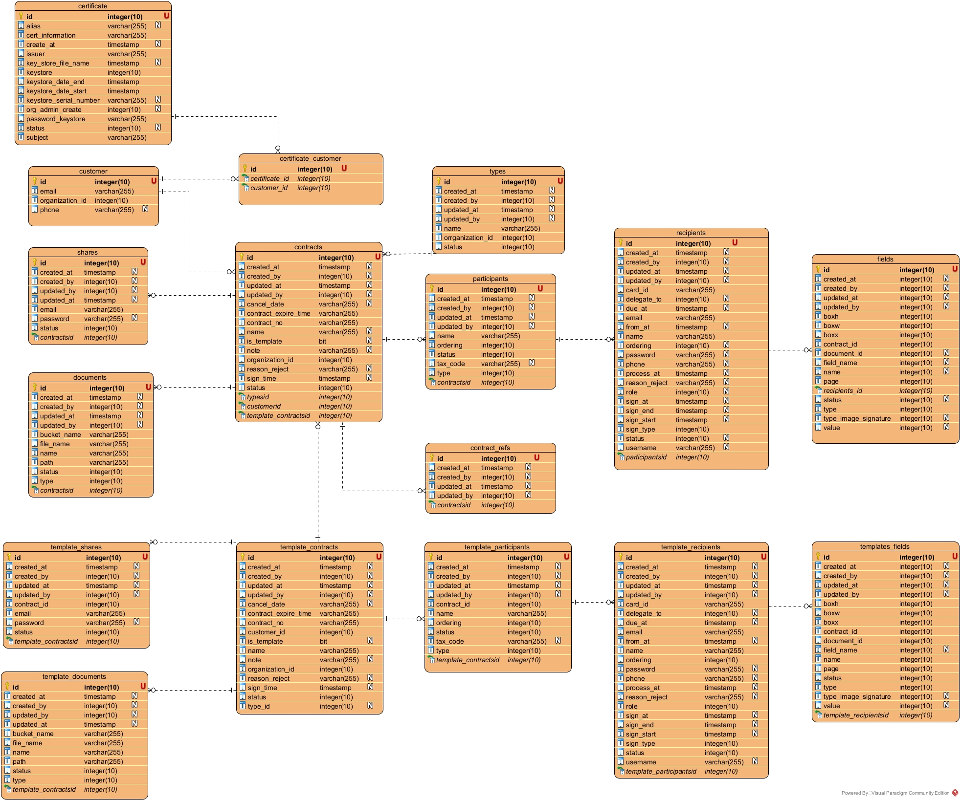

2.6.2.2. Service customer

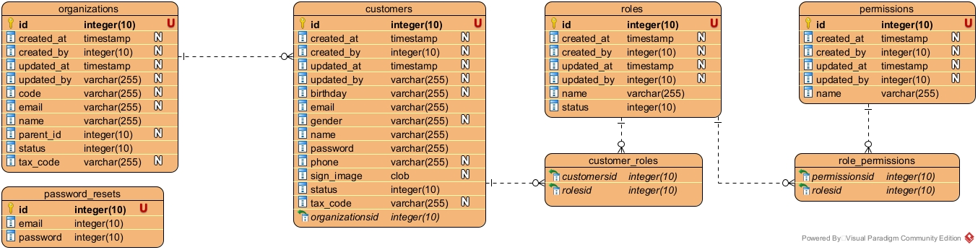

2.6.2.3. Service notification

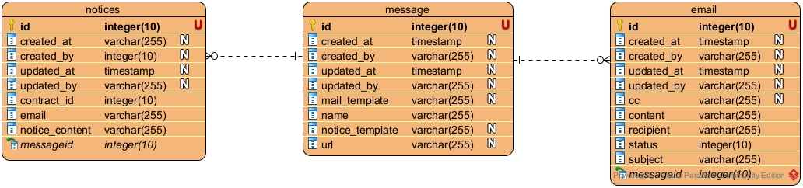

2.7. Triển khai kiến trúc microservice

2.7.1. Tổng quan
Hệ thống được xây dựng trên kiến trúc Microservice gồm 4 service chính:
- Auth-service
- Customer-service
- Contract-service
- Notification-service
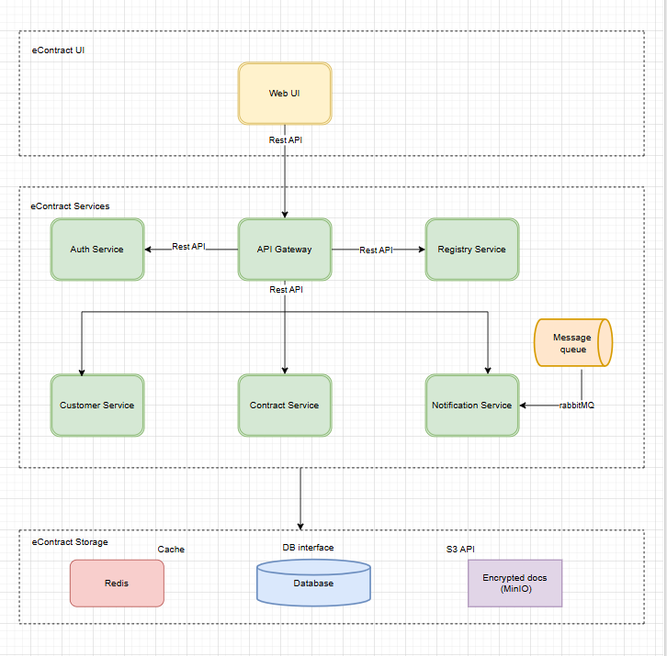
Bảng NOTE. Lược đồ phân rã microservice

2.7.2. Các thành phần hệ thống

STT | Module | Mô tả
1 | UI | Giao diện web, hiển thị thông tin kết quả đầu ra và nhận thông tin đầu vào
2 | API Gateway | Định tuyến các request đến các service tương ứng.
3 | Auth Service | Module xác thực client truy cập hệ thống.
4 | Customer Service | Quản lý người dùng và nhóm người dùng của tổ chức đăng ký dùng dịch vụ (customer), quản lý quyền và phân quyền sử dụng đối với nội bộ tổ chức. Xử lý các nghiệp vụ khách hàng.
5 | Registry Service | Quản lý, đặt tên cho các service trong hệ thống.
6 | Contract Service | Xử lý các nghiệp vụ như quản lý hợp đồng, quản lý luồng ký hợp đồng
7 | Notification Service | Module xử lý thông báo hệ thống.
8 | Message queue | Lưu trữ event và message phục vụ nghiệp vụ ký số và thông báo hệ thống.
9 | Database | Lưu trữ toàn bộ cơ sở dữ liệu của hệ thống
10 | File Storage ( MinIO) | Lưu file hợp đồng đã được mã hoá

2.7.3. Mô tả chi tiết các thành phần

2.7.3.1. UI (User Interface)
UI là lớp giao diện người dùng, cung cấp các chức năng:
- Hiển thị thông tin hợp đồng, danh sách hợp đồng, trạng thái ký
- Form tạo/sửa hợp đồng, thêm participant, recipient
- Quản lý người dùng, tổ chức, phân quyền
- Dashboard, báo cáo, thống kê
- Nhận thông báo và email từ hệ thống
UI giao tiếp với backend qua API Gateway, sử dụng JWT để xác thực.

2.7.3.2. API Gateway
API Gateway là điểm vào duy nhất, thực hiện:
- Định tuyến: Các đường dẫn API theo mô hình /api/{module}/** sẽ được định tuyến đến dịch vụ tương ứng phụ trách module đó, ví dụ: auth, customers, contracts, notifications. Mỗi module có một service riêng để xử lý các yêu cầu liên quan
- Xác thực JWT: áp dụng filter cho các service yêu cầu bảo mật
- Load balancing: sử dụng Eureka để phân tải
- CORS và rate limiting
Công nghệ: Spring Cloud Gateway, Eureka Client.

2.7.3.3. Auth Service
Auth Service xử lý xác thực và ủy quyền:
- Đăng nhập: xác thực email/password, tạo JWT token
- Đăng ký: tạo tài khoản mới, tích hợp với Customer-service
- Đăng xuất: blacklist token trong Redis
- Quản lý token: tạo, validate, refresh JWT
Công nghệ: Spring Security, JWT (JJWT), Redis, BCrypt.

2.7.3.4. Customer Service
Customer Service quản lý người dùng và tổ chức:
- CRUD người dùng: tạo, sửa, xóa, xem danh sách, tìm kiếm, phân trang
- Quản lý tổ chức (Organization): tạo, sửa, xóa, danh sách
- Quản lý vai trò và phân quyền (Role, Permission)
- Đổi mật khẩu, gợi ý người dùng
Database: PostgreSQL
Công nghệ: Spring Data JPA, Spring Security.

2.7.3.5. Registry Service
Registry Service là Eureka Server, thực hiện:
- Service Discovery: đăng ký và phát hiện các service
- Health check: theo dõi trạng thái service
- Load balancing: hỗ trợ phân tải
- Dashboard: quản lý và giám sát service
- Các service đăng ký: Auth-service, Customer-service, Contract-service, Notification-service, Gateway-service.
Công nghệ: Spring Cloud Netflix Eureka Server.

2.7.3.6. Contract Service
Contract Service xử lý nghiệp vụ hợp đồng:
- Quản lý hợp đồng: tạo, sửa, xóa, xem chi tiết, danh sách, tìm kiếm, lọc theo trạng thái/tổ chức
- Quản lý template: tạo, sửa, xóa, chia sẻ
- Quản lý document: upload, download, xem PDF
- Quản lý field: thêm, sửa, xóa trường trong hợp đồng
- Quản lý participant và recipient: thêm người tham gia, người nhận
- Ký hợp đồng số: tích hợp chứng thư số, ký PDF
- Quy trình BPMN: luồng ký (draft → pending → signed), gửi thông báo
- Báo cáo và dashboard: thống kê theo trạng thái, tổ chức, thời gian
Lưu trữ file: tích hợp MinIO
Database: PostgreSQL
Công nghệ: Spring Data JPA, BPMN, MinIO, PDF processing, iText.

2.7.3.7. Notification Service (ec-notification-srv)
Notification Service xử lý thông báo:
- Gửi thông báo (Notice): lưu trữ và gửi thông báo cho người dùng về các sự kiện trong hệ thống như hợp đồng cần ký, hợp đồng đã được ký, hợp đồng bị từ chối
- Gửi email: gửi email thông qua SMTP (Gmail), lưu trữ lịch sử email, quản lý template email
- Xử lý message queue: nhận message từ RabbitMQ, xử lý bất đồng bộ các tác vụ gửi thông báo và email
- Lưu trữ lịch sử: lưu trữ tất cả thông báo và email đã gửi để tra cứu sau này
Database: PostgreSQL
Công nghệ: Spring Data JPA, RabbitMQ, Spring Mail (SMTP).

2.7.3.8. Message Queue (RabbitMQ)
RabbitMQ xử lý message bất đồng bộ:
- Lưu trữ event: lưu các sự kiện từ Contract-service (hợp đồng mới, hợp đồng cần ký, hợp đồng đã ký)
- Xử lý message: Notification-service nhận message và gửi thông báo/email
- Đảm bảo tin cậy: retry, dead letter queue
- Tách biệt service: Contract-service không cần chờ Notification-service xử lý xong
Công nghệ: RabbitMQ với Spring AMQP.

2.7.3.9. Database (PostgreSQL)
PostgreSQL lưu trữ dữ liệu, mỗi service có database riêng:
- eContract_customer: thông tin người dùng, tổ chức, vai trò, phân quyền
- eContract_contract: hợp đồng, template, document, field, participant, recipient, quy trình BPMN
- eContract_notification: thông báo, email, message template
Mỗi service quản lý database của mình, đảm bảo tính độc lập và khả năng mở rộng.

2.7.3.10. File Storage (MinIO)
MinIO là object storage phân tán:
- Lưu trữ file hợp đồng: PDF hợp đồng đã ký, file đính kèm
- Lưu trữ document: các file document liên quan đến hợp đồng
- Mã hóa và bảo mật: file được mã hóa trước khi lưu trữ
- Truy cập qua API: các service có thể upload/download file thông qua MinIO API
Công nghệ: MinIO Object Storage.

2.8. Kết luận
Trong chương này, đã phân tích hệ thống về các chức năng cùng biểu đồ ca sử dụng và các biểu đồ usecase và kịch bản phân rã. Chương đã cung cấp biểu đồ thực thể của pha thiết kế một cách đầy đủ, rõ ràng.
Chương 2 cũng đã hoàn thành bước thiết kế hệ thống quản lý hợp đồng điện tử. Gồm có biểu đồ tuần tự các chức năng, lược đồ cơ sở dữ liệu và lược đồ cơ sở dữ liệu của toàn hệ thống.
Báo cáo đã chia tách hệ thống thành nhiều service theo chuẩn microservice, mỗi service có database riêng và xử lý một nghiệp vụ xác định. Cụ thể, hệ thống được phân rã thành 4 service chính: Auth-service xử lý xác thực và ủy quyền, Customer-service quản lý người dùng và tổ chức, Contract-service xử lý nghiệp vụ hợp đồng điện tử, và Notification-service xử lý thông báo hệ thống. Mỗi service có database PostgreSQL riêng biệt, đảm bảo tính độc lập và khả năng mở rộng của hệ thống. Ngoài ra, hệ thống còn tích hợp các thành phần hỗ trợ như API Gateway để định tuyến và xác thực, Registry Service (Eureka) để quản lý service discovery, RabbitMQ để xử lý message queue, và MinIO để lưu trữ file hợp đồng.

CHƯƠNG 3: CÀI ĐẶT VÀ TRIỂN KHAI HỆ THỐNG

3.1. Công cụ hỗ trợ

3.1.1. Một số công cụ sử dụng

3.1.2. Thư viện hỗ trợ

3.2. Kết quả cài đặt

3.2.1. Triển khai kiến trúc microservice

3.2.2. Giao diện người dùng

3.3. Kết luận

KẾT LUẬN

1. Tóm tắt các nội dung đã thực hiện

2. Những điểm đạt được và hạn chế của hệ thống

3. Hướng phát triển trong tương lai

TÀI LIỆU THAM KHẢO

